ГЛАВА 2.

МЕТОДИЧЕСКИЙ АНАЛИЗ РЕЗУЛЬТАТОВ ЕГЭ ПО МАТЕМАТИКЕ (углубленный уровень)

РАЗДЕЛ 1. ХАРАКТЕРИСТИКА УЧАСТНИКОВ ЕГЭ ПО МАТЕМАТИКЕ

Количество участников ЕГЭ по учебному предмету (за 3 года)
Таблица 2-1
2023 г. |  | 2024 г. |  | 2025 г.
чел. | % от общего числа участников | чел. | % от общего числа участников | чел. | % от общего числа участников
3983 | 38,27 | 3731 | 38,3 | 4041 | 39,62

Процентное соотношение юношей и девушек, участвующих в ЕГЭ (за 3 года)
Таблица 2-2
Пол | 2023 г. |  | 2024 г. |  | 2025 г.
Пол | чел. | % от общего числа участников | чел. | % от общего числа участников | чел. | % от общего числа участников
Женский | 1498 | 37,61 | 1391 | 37,28 | 1534 | 37,96
Мужской | 2485 | 62,39 | 2340 | 62,72 | 2507 | 62,04

Количество участников экзамена в регионе по категориям (за 3 года)
Таблица 2-3
Категория участика | 2023 г. |  | 2024 г. |  | 2025 г.
Категория участика | чел. | % от общего числа участников | чел. | % от общего числа участников | чел. | % от общего числа участников
ВТГ, обучающихся по программам СОО | 3829 | 96,13 | 3608 | 96,7 | 3935 | 97,38
ВТГ, обучающихся по программам СПО | 31 | 0,78 | 20 | 0,54 | 25 | 0,62
ВПЛ | 120 | 3,01 | 102 | 2,73 | 80 | 1,98

Количество участников экзамена в регионе по типам ОО
Таблица 2-4
№ п/п | Категория участика | 2023 г. |  | 2024 г. |  | 2025 г.
№ п/п | Категория участика | чел. | % от общего числа участников | чел. | % от общего числа участников | чел. | % от общего числа участников
 | Средняя общеобразовательная школа | 2220 | 55,74 | 2114 | 56,66 | 2392 | 59,19
- 2 | Средняя общеобразовательная школа с углубленным изучением отдельных предметов | 241 | 6,05 | 226 | 6,06 | 204 | 5,05
 | Гимназия | 615 | 15,44 | 601 | 16,11 | 605 | 14,97
 | Лицей | 585 | 14,69 | 498 | 13,35 | 570 | 14,11
 | Средняя общеобразовательная школа-интернат |  |  |  |  | 2 | 0,05
 | Лицей-интернат | 67 | 1,68 | 71 | 1,9 | 72 | 1,78
 | Кадетская школа-интернат | 12 | 0,3 | 17 | 0,46 | 14 | 0,35
 | Общеобразовательная школа-интернат с первоначальной летной подготовкой | 78 | 1,96 | 72 | 1,93 | 68 | 1,68
 | Специальная (коррекционная) общеобразовательная школа | 1 | 0,03
 | Специальная (коррекционная) школа-интернат | 3 | 0,08 | 2 | 0,05
 | Специальное профессиональное училище |  |  | 3 | 0,08
 | Открытая (сменная) общеобразовательная школа | 5 | 0,13 | 3 | 0,08 | 7 | 0,17
 | Техникум | 4 | 0,1 | 2 | 0,05 | 3 | 0,07
 | Иное | 152 | 3,82 | 122 | 3,27 | 104 | 2,57

Количество участников ЕГЭ по учебному предмету по АТЕ региона
Таблица 2-5
№ п/п | Наименование АТЕ | Количество участников ЕГЭ по учебному предмету | % от общего числа участников в регионе
 | Алейский район | 13 | 0,32
 | Алтайский район | 33 | 0,82
 | Баевский район | 2 | 0,05
 | Бийский район | 49 | 1,21
 | Благовещенский район | 31 | 0,77
 | Бурлинский район | 13 | 0,32
 | Быстроистокский район | 8 | 0,20
 | Волчихинский район | 17 | 0,42
 | Егорьевский район | 15 | 0,37
 | Ельцовский район | 4 | 0,10
 | Завьяловский район | 24 | 0,59
 | Залесовский муниципальный округ | 15 | 0,37
 | Змеиногорский район | 30 | 0,74
 | Заринский район | 7 | 0,17
 | Зональный район | 31 | 0,77
 | Калманский район | 10 | 0,25
 | Каменский район | 53 | 1,31
 | Ключевский район | 12 | 0,30
 | Косихинский район | 8 | 0,20
 | Красногорский район | 29 | 0,72
 | Краснощековский район | 15 | 0,37
 | Крутихинский район | 8 | 0,20
 | Кулундинский район | 18 | 0,45
 | Курьинский район | 15 | 0,37
 | Кытмановский район | 15 | 0,37
 | Локтевский район | 18 | 0,45
 | Мамонтовский район | 30 | 0,74
 | Михайловский район | 17 | 0,42
 | Немецкий национальный район | 21 | 0,52
 | Новичихинский район | 7 | 0,17
 | Павловский район | 73 | 1,81
 | Панкрушихинский район | 13 | 0,32
 | Первомайский район | 53 | 1,31
 | Петропавловский район | 14 | 0,35
 | Поспелихинский район | 26 | 0,64
 | Ребрихинский район | 18 | 0,45
 | Родинский район | 16 | 0,40
 | Романовский район | 13 | 0,32
 | Рубцовский район | 15 | 0,37
 | ЗАТО Сибирский | 24 | 0,59
 | Смоленский район | 22 | 0,54
 | Советский район | 14 | 0,35
 | Солонешенский район | 17 | 0,42
 | Солтонский район | 9 | 0,22
 | Суетский район | 2 | 0,05
 | Табунский район | 7 | 0,17
 | Тальменский район | 48 | 1,19
 | Тогульский район | 4 | 0,10
 | Топчихинский район | 24 | 0,59
 | Третьяковский район | 9 | 0,22
 | Троицкий район | 23 | 0,57
 | Тюменцевский район | 12 | 0,30
 | Угловский район | 8 | 0,20
 | Усть-Калманский район | 9 | 0,22
 | Усть-Пристанский район | 6 | 0,15
 | Хабарский район | 11 | 0,27
 | Целинный район | 15 | 0,37
 | Чарышский район | 6 | 0,15
 | Шипуновский район | 22 | 0,54
 | Шелаболихинский район | 8 | 0,20
 | г. Алейск | 44 | 1,09
 | г. Барнаул | 1579 | 39,07
 | г. Белокуриха | 24 | 0,59
 | г. Бийск | 403 | 9,97
 | г. Заринск | 80 | 1,98
 | г. Новоалтайск | 169 | 4,18
 | г. Рубцовск | 191 | 4,73
 | г. Славгород | 66 | 1,63
 | г. Яровое | 31 | 0,77
 | Краевые образовательные организации | 213 | 5,27
 | Краевые коррекционные образовательные организации | 2 | 0,05
 | Негосударственные образовательные организации | 24 | 0,59

Прочие характеристики участников экзаменационной кампании (при наличии) – нет

ВЫВОДЫ о характере изменения количества участников ЕГЭ по учебному предмету

На основе приведенных в разделе данных отметим, что количество участников ЕГЭ по математике профильного уровня в целом в 2025 году возросло на 310 человек по сравнению с прошлым годом и составило 39,62% от общего числа участников. В процентах этот прирост составил 1,32%. Отметим, что в 2023 и 2024 наблюдалось убывание доли участников ЕГЭ по математике профильного уровня.
В ЕГЭ по математике профильного уровня в 2025 году приняли участие 4041 человек, из них 62,04% (2507 человек) - юношей, 37,96% (1534 человек) - девушек. Последние 3 года доля юношей, сдающих ЕГЭ по математике профильного уровня, попадает в интервал от 62% до 63%, девушек от 27 до 28%.
В структуре по отдельным категориям участников ЕГЭ по математике профильного уровня 97,38% составляют выпускники общеобразовательных организации текущего года. Это на 327 человек (0,68%) больше по сравнению с предыдущим годом. Увеличение числа обучающихся образовательной организации среднего профессионального образования составило 5 человек (0,08%), а доля выпускников прошлых лет уменьшилась на 22 человека (0,75%).
В структуре по типам образовательных организаций участников ЕГЭ по математике профильного уровня существенные изменения наблюдаются среди выпускников средних общеобразовательных школ, средних общеобразовательных школ с углубленным изучением отдельных предметов и числа выпускников гимназий. В первом случае их число увеличилось на 2,53%, во втором уменьшилось на 1,1%, а в третьем уменьшилось на 1,14%. По остальным типам образовательных организаций существенных изменений нет.
Анализ количества участников ЕГЭ по математике по АТЕ региона в 2025 показывает, что большая доля участников приходится на города Алтайского края: г. Барнаул – 39,07%, г. Бийск – 9,97%, г. Рубцовск – 4,73%, г. Новоалтайск – 4,18% и др. На города Алтайского края и краевые образовательные организации приходится 69,28% всех участников ЕГЭ по математике профильного уровня.

РАЗДЕЛ 2. ОСНОВНЫЕ РЕЗУЛЬТАТЫ ЕГЭ ПО ПРЕДМЕТУ

Диаграмма распределения тестовых баллов участников ЕГЭ по предмету в 2025 г. (количество участников, получивших тот или иной тестовый балл)
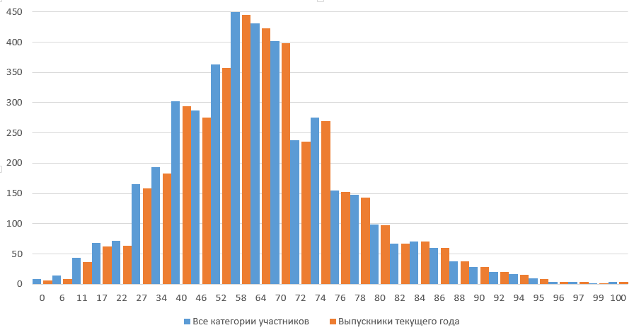

Динамика результатов ЕГЭ по предмету за последние 3 года
Таблица 2-6
№ п/п | Участников, набравших балл | Год проведения ГИА
№ п/п | Участников, набравших балл | 2023 г. | 2024 г. | 2025 г.
 | ниже минимального балла, % | 11,45 | 1,28 | 5,08
 | от минимального балла до 60 баллов, % | 50,39 | 51,94 | 43,60
 | от 61 до 80 баллов, % | 35,95 | 36,38 | 43,28
 | от 81 до 100 баллов, % | 2,21 | 10,40 | 8,05
 | Средний тестовый балл | 50,14 | 58,03 | 58,75

Результаты ЕГЭ по учебному предмету по группам участников экзамена с различным уровнем подготовки

в разрезе категорий участников ЕГЭ
Таблица 2-7
№ п/п | Категории участников | Доля участников, у которых полученный тестовый балл
№ п/п | Категории участников | ниже минимального | от минимального балла до 60 баллов | от 61 до 80 баллов | от 81 до 100 баллов
 | ВТГ, обучающиеся по программам СОО | 4,53 | 43,53 | 43,76 | 8,19
 | ВТГ, обучающиеся по программам СПО | 36 | 40 | 24 | 0
 | ВПЛ | 21,25 | 48,75 | 26,25 | 3,75
 | Участники экзамена с ОВЗ | 8,57 | 54,29 | 22,86 | 14,29
 | Иные | 100 | 0 | 0 | 0

в разрезе типа ОО
Таблица 2-8
№ п/п | Тип ОО | Количество участников, чел. | Доля участников, получивших тестовый балл
№ п/п | Тип ОО | Количество участников, чел. | ниже минимального | от минимального до 60 баллов | от 61 до 80 баллов | от 81 до 100 баллов
1. | СОШ | 2389 | 5,61 | 48,26 | 41,52 | 4,6
2. | СОШ с УИОП | 204 | 5,39 | 37,25 | 44,12 | 13,24
3. | Гимназии, лицеи | 1174 | 2,47 | 35,78 | 47,36 | 14,4
4. | Интернаты | 86 | 1,16 | 30,23 | 53,49 | 15,12
5. | Вечерние и открытые (сменные) ОШ | 7 | 28,57 | 28,57 | 28,57 | 14,29
6. | Другие | 73 | 1,37 | 47,95 | 47,95 | 2,74

юношей и девушек
Таблица 2-9
№ п/п | Пол | Количество участников, чел. | Доля участников, получивших тестовый балл
№ п/п | Пол | Количество участников, чел. | ниже минимального | от минимального до 60 баллов | от 61 до 80 баллов | от 81 до 100 баллов
1. | мужской | 2505 | 5,71 | 45,03 | 40,88 | 8,38
2. | женский | 1534 | 4,04 | 41,26 | 47,2 | 7,5

в сравнении по АТЕ
Таблица 2-10
№ п/п | Наименование АТЕ | Количество участников, чел. | Доля участников, получивших тестовый балл
№ п/п | Наименование АТЕ | Количество участников, чел. | ниже минимального | от минимального до 60 баллов | от 61 до 80 баллов | от 81 до 100 баллов
 | Алейский район | 13 | 15,38 | 46,15 | 38,46 | 0,00
 | Алтайский район | 32 | 0,00 | 62,50 | 28,13 | 9,38
 | Баевский район | 2 | 0,00 | 50,00 | 0,00 | 50,00
 | Бийский район | 49 | 12,24 | 59,18 | 26,53 | 2,04
 | Благовещенский район | 31 | 6,45 | 25,81 | 64,52 | 3,23
 | Бурлинский район | 13 | 7,69 | 46,15 | 38,46 | 7,69
 | Быстроистокский район | 8 | 25,00 | 50,00 | 25,00 | 0,00
 | Волчихинский район | 17 | 0,00 | 64,71 | 35,29 | 0,00
 | Егорьевский район | 15 | 6,67 | 40,00 | 46,67 | 6,67
 | Ельцовский район | 4 | 0,00 | 100,00 | 0,00 | 0,00
 | Завьяловский район | 24 | 12,50 | 45,83 | 33,33 | 8,33
 | Залесовский муниципальный округ | 15 | 0,00 | 40,00 | 53,33 | 6,67
 | Змеиногорский район | 30 | 16,67 | 60,00 | 23,33 | 0,00
 | Заринский район | 7 | 0,00 | 100,00 | 0,00 | 0,00
 | Зональный район | 31 | 9,68 | 64,52 | 25,81 | 0,00
 | Калманский район | 10 | 0,00 | 60,00 | 40,00 | 0,00
 | Каменский район | 53 | 3,77 | 43,40 | 47,17 | 5,66
 | Ключевский район | 12 | 8,33 | 50,00 | 41,67 | 0,00
 | Косихинский район | 8 | 0,00 | 75,00 | 25,00 | 0,00
 | Красногорский район | 29 | 0,00 | 55,17 | 41,38 | 3,45
 | Краснощековский район | 15 | 0,00 | 60,00 | 40,00 | 0,00
 | Крутихинский район | 8 | 12,50 | 12,50 | 62,50 | 12,50
 | Кулундинский район | 18 | 11,11 | 61,11 | 27,78 | 0,00
 | Курьинский район | 15 | 6,67 | 53,33 | 40,00 | 0,00
 | Кытмановский район | 15 | 6,67 | 53,33 | 40,00 | 0,00
 | Локтевский район | 18 | 16,67 | 33,33 | 50,00 | 0,00
 | Мамонтовский район | 30 | 0,00 | 33,33 | 63,33 | 3,33
 | Михайловский район | 17 | 5,88 | 35,29 | 52,94 | 5,88
 | Немецкий национальный район | 21 | 9,52 | 42,86 | 47,62 | 0,00
 | Новичихинский район | 7 | 0,00 | 57,14 | 42,86 | 0,00
 | Павловский район | 73 | 2,74 | 50,68 | 43,84 | 2,74
 | Панкрушихинский район | 13 | 0,00 | 53,85 | 46,15 | 0,00
 | Первомайский район | 53 | 7,55 | 41,51 | 47,17 | 3,77
 | Петропавловский район | 14 | 0,00 | 42,86 | 57,14 | 0,00
 | Поспелихинский район | 26 | 0,00 | 61,54 | 38,46 | 0,00
 | Ребрихинский район | 18 | 0,00 | 50,00 | 44,44 | 5,56
 | Родинский район | 16 | 0,00 | 56,25 | 43,75 | 0,00
 | Романовский район | 13 | 0,00 | 53,85 | 46,15 | 0,00
 | Рубцовский район | 15 | 20,00 | 60,00 | 20,00 | 0,00
 | ЗАТО Сибирский | 24 | 0,00 | 33,33 | 54,17 | 12,50
 | Смоленский район | 22 | 9,09 | 68,18 | 22,73 | 0,00
 | Советский район | 14 | 0,00 | 85,71 | 14,29 | 0,00
 | Солонешенский район | 17 | 0,00 | 47,06 | 47,06 | 5,88
 | Солтонский район | 9 | 0,00 | 55,56 | 44,44 | 0,00
 | Суетский район | 2 | 0,00 | 100,00 | 0,00 | 0,00
 | Табунский район | 7 | 14,29 | 42,86 | 42,86 | 0,00
 | Тальменский район | 48 | 0,00 | 56,25 | 41,67 | 2,08
 | Тогульский район | 4 | 0,00 | 50,00 | 50,00 | 0,00
 | Топчихинский район | 24 | 8,33 | 58,33 | 33,33 | 0,00
 | Третьяковский район | 9 | 0,00 | 66,67 | 33,33 | 0,00
 | Троицкий район | 23 | 13,04 | 52,17 | 30,43 | 4,35
 | Тюменцевский район | 12 | 0,00 | 66,67 | 33,33 | 0,00
 | Угловский район | 8 | 12,50 | 62,50 | 25,00 | 0,00
 | Усть-Калманский район | 8 | 0,00 | 87,50 | 12,50 | 0,00
 | Усть-Пристанский район | 6 | 0,00 | 66,67 | 33,33 | 0,00
 | Хабарский район | 11 | 0,00 | 45,45 | 54,55 | 0,00
 | Целинный район | 15 | 13,33 | 60,00 | 26,67 | 0,00
 | Чарышский район | 6 | 0,00 | 83,33 | 16,67 | 0,00
 | Шипуновский район | 22 | 0,00 | 27,27 | 72,73 | 0,00
 | Шелаболихинский район | 8 | 0,00 | 75,00 | 25,00 | 0,00
 | г. Алейск | 44 | 2,27 | 50,00 | 45,45 | 2,27
 | г. Барнаул | 1579 | 4,05 | 37,05 | 44,90 | 14,00
 | г. Белокуриха | 24 | 8,33 | 70,83 | 20,83 | 0,00
 | г. Бийск | 403 | 6,20 | 50,12 | 38,21 | 5,46
 | г. Заринск | 80 | 2,50 | 36,25 | 56,25 | 5,00
 | г. Новоалтайск | 169 | 6,51 | 40,24 | 50,30 | 2,96
 | г. Рубцовск | 191 | 3,66 | 44,50 | 46,07 | 5,76
 | г. Славгород | 66 | 4,55 | 43,94 | 48,48 | 3,03
 | г. Яровое | 31 | 3,23 | 41,94 | 48,39 | 6,45
 | Краевые образовательные организации | 213 | 0,94 | 33,80 | 53,99 | 11,27
 | Краевые коррекционные образовательные организации | 2 | 0,00 | 100,00 | 0,00 | 0,00
 | Негосударственные образовательные организации | 24 | 4,17 | 45,83 | 45,83 | 4,17

Выделение перечня ОО, продемонстрировавших наиболее высокие и низкие результаты ЕГЭ по предмету

Перечень ОО, продемонстрировавших наиболее высокие результаты ЕГЭ по предмету
Таблица 2-11
№ п/п | Наименование ОО | Количество ВТГ, чел. | Доля ВТГ, получивших тестовый балл
№ п/п | Наименование ОО | Количество ВТГ, чел. | от 81 до 100 баллов | от 61 до 80 баллов | от минимального балла до 60 баллов | ниже минимального
 | МБОУ "Лицей №124" (г. Барнаул) | 83 | 51,81 | 46,99 | 1,20 | 0,00
 | МБОУ "Гимназия № 42" (г. Барнаул) | 74 | 51,35 | 39,19 | 6,76 | 2,70
 | МБОУ "Гимназия №123" (г. Барнаул) | 42 | 35,71 | 40,48 | 23,81 | 0,00
 | МБОУ "СОШ №128" (г. Барнаул) | 35 | 28,57 | 48,57 | 22,86 | 0,00
 | МБОУ "СОШ №59" (г. Барнаул) | 18 | 27,78 | 61,11 | 11,11 | 0,00
 | МАОУ "СОШ №132" им. Н.М. Малахова (г. Барнаул) | 54 | 24,07 | 66,67 | 9,26 | 0,00
 | МБОУ "СОШ №125" (г. Барнаул) | 25 | 24,00 | 60,00 | 16,00 | 0,00
 | КГБОУ "БЛИАК" (Краевые образовательные организации) | 72 | 18,06 | 61,11 | 20,83 | 0,00
 | КГБОУ "АКПЛ" (Краевые образовательные организации) | 56 | 16,07 | 60,71 | 23,21 | 0,00
 | МБОУ "Лицей "Бригантина" г.Заринска (г. Заринск) | 14 | 14,29 | 71,43 | 14,29 | 0,00
 | МБОУ "СОШ №120" (г. Барнаул) | 15 | 13,33 | 46,67 | 40,00 | 0,00
 | МБОУ СОШ №15 г.Заринска (г. Заринск) | 16 | 12,50 | 68,75 | 18,75 | 0,00
 | МБОУ "Лицей №73" (г. Барнаул) | 16 | 12,50 | 43,75 | 43,75 | 0,00
 | МБОУ "СОШ №107" (г. Барнаул) | 17 | 11,76 | 29,41 | 58,82 | 0,00
 | МБОУ "СОШ № 5" (г. Бийск) | 18 | 11,11 | 50,00 | 38,89 | 0,00
 | МБОУ "СОШ №113 имени Сергея Семенова" (г. Барнаул) | 21 | 9,52 | 47,62 | 42,86 | 0,00
 | МБОУ "Лицей № 2" (Каменский район) | 11 | 9,09 | 45,45 | 45,45 | 0,00
 | МБОУ "СОШ №72" (г. Барнаул) | 11 | 9,09 | 27,27 | 63,64 | 0,00
 | МБОУ "СОШ №34" (г. Бийск) | 12 | 8,33 | 58,33 | 33,33 | 0,00
 | МБОУ "Троицкая СОШ №2" (Троицкий район) | 12 | 8,33 | 33,33 | 58,33 | 0,00
 | МБОУ "СОШ №55" (г. Барнаул) | 13 | 7,69 | 61,54 | 30,77 | 0,00
 | МБОУ "Солонешенская СОШ" (Солонешенский район) | 13 | 7,69 | 46,15 | 46,15 | 0,00
 | МАОУ "СОШ № 135" (г. Барнаул) | 16 | 6,25 | 50,00 | 43,75 | 0,00
 | МБОУ АСОШ№5 (Алтайский район) | 16 | 6,25 | 25,00 | 68,75 | 0,00
 | МБОУ "СОШ №102" (г. Барнаул) | 17 | 5,88 | 41,18 | 52,94 | 0,00
 | МБОУ "Первомайская СОШ" (Павловский район) | 17 | 5,88 | 35,29 | 58,82 | 0,00
 | МБОУ "СОШ №68" (г. Барнаул) | 18 | 5,56 | 44,44 | 50,00 | 0,00
 | МБОУ "Мамонтовская СОШ" (Мамонтовский район) | 19 | 5,26 | 63,16 | 31,58 | 0,00
 | МБОУ "Гимназия №22" (г. Барнаул) | 40 | 5,00 | 62,50 | 32,50 | 0,00
 | МБОУ "СОШ №15" (г. Славгород) | 22 | 4,55 | 59,09 | 36,36 | 0,00
 | МБОУ "Гимназия №80" (г. Барнаул) | 26 | 3,85 | 61,54 | 34,62 | 0,00
 | МБОУ "Лицей №101" (г. Барнаул) | 58 | 3,45 | 55,17 | 41,38 | 0,00
 | МБОУ "Шипуновская СОШ им. А.В. Луначарского" Шипуновск. р-на Алт. кр. (Шипуновский район) | 12 | 0,00 | 91,67 | 8,33 | 0,00
 | МБОУ СОШ №14 имени Героя России и Героя Абхазии Виталия Вольфа (г. Яровое) | 12 | 0,00 | 75,00 | 25,00 | 0,00
 | МБОУ "Лицей № 17" (г. Славгород) | 11 | 0,00 | 72,73 | 27,27 | 0,00
 | МБОУ СОШ №7 г.Заринска (г. Заринск) | 21 | 0,00 | 66,67 | 33,33 | 0,00
 | МБОУ "Красногорская СОШ" (Красногорский район) | 20 | 0,00 | 60,00 | 40,00 | 0,00
 | МАОУ "Лицей №52" (г. Барнаул) | 12 | 0,00 | 58,33 | 41,67 | 0,00
 | МБОУ "Павловская СОШ" (Павловский район) | 17 | 0,00 | 52,94 | 47,06 | 0,00
 | МБОУ "Лицей № 8" (г. Новоалтайск) | 19 | 0,00 | 52,63 | 47,37 | 0,00

Перечень ОО, продемонстрировавших низкие результаты ЕГЭ по предмету
Таблица 2-12
№ п/п | Наименование ОО | Количество ВТГ,  чел. | Доля ВТГ, получивших тестовый балл
№ п/п | Наименование ОО | Количество ВТГ,  чел. | ниже минимального | от минимального балла до 60 баллов | от 61 до 80 баллов | от 81 до 100 баллов
 | МБОУ "СОШ №18" (г. Бийск) | 20 | 40,00 | 40,00 | 15,00 | 5,00
 | МБОУ "СОШ №117" (г. Барнаул) | 24 | 29,17 | 45,83 | 20,83 | 4,17
 | МАОУ "СОШ №138" (г. Барнаул) | 31 | 29,03 | 48,39 | 19,35 | 3,23
 | МБОУ "СОШ № 4 им.В.В.Бианки" (г. Бийск) | 11 | 27,27 | 36,36 | 36,36 | 0,00
 | МБОУ "СОШ №15" (г. Новоалтайск) | 15 | 26,67 | 66,67 | 6,67 | 0,00
 | МБОУ "Гимназия №5" (г. Барнаул) | 43 | 25,58 | 46,51 | 20,93 | 6,98
 | МБОУ "СОШ №88 с кадетскими классами" (г. Барнаул) | 12 | 25,00 | 66,67 | 8,33 | 0,00
 | МБОУ "Первомайская СОШ" (Бийский район) | 16 | 25,00 | 62,50 | 12,50 | 0,00
 | МБОУ "Первомайская СОШ №2" (Бийский район) | 12 | 25,00 | 58,33 | 16,67 | 0,00
 | КГБОУ "Кадетская школа-интернат "Алтайский кадетский корпус" (Краевые образовательные организации) | 17 | 23,53 | 64,71 | 11,76 | 0,00
 | МКОУ Топчихинская СОШ №2 (Топчихинский район) | 14 | 21,43 | 42,86 | 35,71 | 0,00
 | МБОУ СОШ № 30 г.Новоалтайска (г. Новоалтайск) | 19 | 21,05 | 21,05 | 47,37 | 10,53
 | МБОУ "СОШ №76" (г. Барнаул) | 26 | 19,23 | 57,69 | 23,08 | 0,00
 | МБОУ "СОШ № 1" (г. Новоалтайск) | 26 | 19,23 | 30,77 | 50,00 | 0,00
 | МБОУ СОШ №19 (г. Яровое) | 16 | 18,75 | 56,25 | 25,00 | 0,00
 | МБОУ "СОШ № 10 г.Новоалтайска Алтайского края" (г. Новоалтайск) | 11 | 18,18 | 72,73 | 9,09 | 0,00
 | МБОУ "Лицей №24" им. П.С. Приходько (г. Рубцовск) | 11 | 18,18 | 36,36 | 45,45 | 0,00
 | МБОУ "СОШ № 40" (г. Бийск) | 17 | 17,65 | 47,06 | 35,29 | 0,00
 | МБОУ "Змеиногорская СОШ с УИОП" (Змеиногорский район) | 12 | 16,67 | 66,67 | 16,67 | 0,00
 | МАОУ "СОШ №134" (г. Барнаул) | 25 | 16,00 | 44,00 | 36,00 | 4,00
 | МБОУ "СОШ №84" (г. Барнаул) | 13 | 15,38 | 61,54 | 15,38 | 7,69
 | МБОУ СОШ №2 г. Заринска (г. Заринск) | 13 | 15,38 | 53,85 | 30,77 | 0,00
 | МБОУ "Барнаульский кадетский корпус" (г. Барнаул) | 21 | 14,29 | 61,90 | 23,81 | 0,00
 | МБОУ "СОШ №13" (г. Славгород) | 16 | 12,50 | 62,50 | 25,00 | 0,00

ВЫВОДЫ о характере изменения результатов ЕГЭ по предмету

Произошли изменения в результатах ЕГЭ по математике профильного уровня в Алтайском крае в 2025 году. Об этом, в частности, свидетельствуют:
увеличение показателя среднего балла с 58,03 в 2024 году до 58,75 в 2025 г.;
увеличение процентной доли не преодолевших минимального балла (с 1,28% в 2024 г. до 5,08% в 2025 г.);
значительное увеличение доли участников, набравших от 61 до 80 баллов: с 36,38% в 2024 году до 43,28 в 2025;
уменьшение числа обучающихся, написавших на 100 баллов, с 14 до 4 человек.
Наблюдается смещение влево максимума на диаграмме распределения участников экзамена по тестовым баллам с 40 баллов в 2024 г. до 50 в 2025 г.
Анализ категорий участников ЕГЭ показывает, что чаще всего в своей категории ниже минимального балла выполняют работу выпускники прошлых лет (21,25%) и ВТГ, обучающиеся по программам СПО (36,00%). Доля учащихся, которые выполняют работу на более чем 60 баллов, приходится на ВТГ, обучающихся по программам СОО (51,95%).
Анализ в разрезе типа ОО показывает, что доля участников, получивших от 61 до 80 баллов, является наибольшей среди выпускников интернатов (53,49%), выпускников гимназий и лицеев (47,36%), СОШ с УИОП (44,12%), При этом аналогичная ситуация наблюдается среди участников, получивших от 81 до 100 баллов, наибольшая доля среди выпускников интернатов (15,12%), выпускников гимназий и лицеев (14,4%), СОШ с УИОП (13,24%) Доля участников, набравших балл ниже минимального, оказалась наибольшей среди выпускников вечерних и открытых (сменных) ОШ и составила 28,57%.
Перечислим более высокую в сравнении со средней по региону долю участников экзамена, получивших от 81 до 99 баллов в АТЕ: г. Барнаул (14,00%), ЗАТО Сибирский (12,50%), краевые образовательные учреждения (11,27%).
Вместе с тем, выделим негативные результаты экзамена:
высокая доля участников экзамена, набравших балл ниже минимального в АТЕ: Рубцовский район (20,00%), Змеиногорский и Локтевский районы (16,67%), Алейский (15,38%), Завьяловский (12,50%) и Бийский районы (12,24%);
высокая доля участников экзамена, набравших балл до 60 в АТЕ: г. Белокуриха (79,16%), Змеиногорский (76,67%), Бийский (71,42%) районы. Отметим, что в сравнительный анализ попадают те территориальные единицы, в которых количество участников ЕГЭ более 10 человек.
Среди ОО, продемонстрировавших наиболее высокие результаты ЕГЭ по математике, МБОУ "Лицей №124" (г. Барнаул), МБОУ "Гимназия № 42" (г. Барнаул), МБОУ "Гимназия №123" (г. Барнаул), МБОУ "СОШ №128" (г. Барнаул), МБОУ "СОШ №59" (г. Барнаул).
ОО, продемонстрировавшие наиболее низкие результаты ЕГЭ по математике профильного уровня: МБОУ "СОШ №18" (г. Бийск), МБОУ "СОШ №117" (г. Барнаул), МАОУ "СОШ №138" (г. Барнаул), МБОУ "СОШ № 4 им. В.В. Бианки" (г. Бийск), МБОУ "СОШ №15" (г. Новоалтайск).
Раздел 3. АНАЛИЗ РЕЗУЛЬТАТОВ ВЫПОЛНЕНИЯ ЗАДАНИЙ КИМ

Анализ выполнения заданий КИМ

Статистический анализ выполнения заданий КИМ в 2025 году

Основные статистические характеристики выполнения заданий КИМ в 2025 году

Основные статистические характеристики выполнения заданий в целом представлены в Таб.2-13. Информация о результатах оценивания выполнения заданий, в том числе в разрезе данных о получении того или иного балла по критерию оценивания выполнения каждого задания КИМ представлена в Таб. 2-14.
Таблица 2-13
Номер  задания в КИМ | Проверяемые элементы содержания / умения | Уровень сложности задания | Процент выполнения задания в Алтайском крае в группах участников экзамена с разными уровнями подготовки
Номер  задания в КИМ | Проверяемые элементы содержания / умения | Уровень сложности задания | средний, % | в группе  не преодолевших минимальный балл, % | в группе от минимального до 60 т.б. | в группе от 61 до 80 т.б. | в группе  от 81 до 100 т.б.
1 | Умение оперировать понятиями: плоский угол, площадь фигуры, подобные фигуры; умение использовать при решении задач изученные факты и теоремы планиметрии; умение вычислять геометрические величины (длина, угол, площадь), используя изученные формулы и методы | базовый | 62,58 | 9,38 | 44,45 | 82,92 | 97,83
2 | Умение оперировать понятиями: вектор, координаты вектора, сумма векторов, произведение вектора на число, скалярное произведение, угол между векторами | базовый | 93,4 | 64,24 | 91,88 | 98,72 | 99,07
3 | Умение оперировать понятиями: точка, прямая, плоскость, величина угла, плоский угол, двугранный угол, угол между прямыми, угол между прямой и плоскостью, угол между плоскостями, расстояние от точки до плоскости, расстояние между прямыми, расстояние между плоскостями, объём фигуры, площадь поверхности; умение использовать геометрические отношения при решении задач; умение вычислять геометрические величины (длина, угол, площадь, объём, площадь поверхности), используя изученные формулы и методы; умение использовать при решении задач изученные факты и теоремы планиметрии | базовый | 76,85 | 17,01 | 63,43 | 96,05 | 99,07
4 | Умение оперировать понятиями: случайное событие, вероятность случайного события; умение вычислять вероятность | базовый | 94,19 | 72,92 | 92,76 | 98,31 | 98,76
5 | Умение оперировать понятиями: случайное событие, вероятность случайного события; умение вычислять вероятность с использованием графических методов; применять формулы сложения и умножения вероятностей, формулу полной вероятности, комбинаторные факты и формулы комбинаторные факты и формулы | повышенный | 61,54 | 19,1 | 44,92 | 80,19 | 88,2
6 | Умение решать уравнения, неравенства и системы с помощью различных приёмов | базовый | 92,75 | 50 | 92,46 | 98,84 | 100
7 | Умение выполнять вычисление значений и преобразования выражений со степенями и логарифмами, преобразования дробно-рациональных выражений | базовый | 82,79 | 21,18 | 74,47 | 98,14 | 100
8 | Умение оперировать понятиями: функция, экстремум функции, наибольшее и наименьшее значения функции на промежутке, производная функции, первообразная; находить уравнение касательной к графику функции; умение находить производные элементарных функций; умение использовать производную для исследования функций, находить наибольшие и наименьшие значения функций; находить площади фигур с помощью интеграла | базовый | 72,42 | 15,28 | 57,59 | 92,1 | 97,2
9 | Умение моделировать реальные ситуации на языке математики; составлять выражения, уравнения, неравенства и их системы по условию задачи, исследовать построенные модели с использованием аппарата алгебры, исследовать полученное решение и оценивать правдоподобность результатов | повышенный | 78,63 | 13,19 | 68,57 | 95,99 | 97,83
10 | Умение решать текстовые задачи разных типов, составлять выражения, уравнения, неравенства и их системы по условию задачи, исследовать полученное решение и оценивать правдоподобность результатов | повышенный | 68,96 | 7,99 | 54,85 | 88,44 | 94,41
11 | Умение выражать формулами зависимости между величинами; использовать свойства и графики функций для решения уравнений | повышенный | 70,1 | 4,86 | 51,29 | 94,42 | 98,45
12 | Умение оперировать понятиями: экстремум функции, наибольшее и наименьшее значения функции на промежутке; умение находить производные элементарных функций; умение использовать производную для исследования функций, находить наибольшие и наименьшие значения функций | повышенный | 73,31 | 7,99 | 61,1 | 92,27 | 95,34
13 | Умение решать уравнения, неравенства и системы с помощью различных приёмов | повышенный | 27,76 | 0,17 | 1,69 | 46,78 | 89,44
14 | Умение оперировать понятиями: точка, прямая, плоскость, отрезок, луч, величина угла, плоский угол, двугранный угол, трехгранный угол, скрещивающиеся прямые, параллельность и перпендикулярность прямых и плоскостей, угол между прямыми, сечения; использовать геометрические отношения при решении задач; находить и вычислять геометрические величины (длина, угол, площадь, объём, площадь поверхности), используя изученные формулы и методы; умение использовать при решении задач изученные факты и теоремы планиметрии угол между прямой и плоскостью, угол между плоскостями, расстояние от точки до плоскости, расстояние между прямыми, расстояние между плоскостями; площадь фигуры, объём фигуры, многогранник, поверхность вращения, площадь поверхности, сечение; умение строить сечение многогранника, изображать многогранники, фигуры и поверхности вращения | повышенный | 4,29 | 0,12 | 0,18 | 3,43 | 34,47
15 | Умение решать уравнения, неравенства и системы с помощью различных приёмов | повышенный | 13,23 | 0 | 0,15 | 16,21 | 78,73
16 | Умение моделировать реальные ситуации на языке математики; составлять выражения, уравнения, неравенства и их системы по условию задачи, исследовать построенные модели с использованием аппарата алгебры, интерпретировать полученный результат; умение решать текстовые задачи разных типов, в том числе задачи из области управления личными и семейными финансами | повышенный | 7,73 | 0 | 0,12 | 7,9 | 54,19
17 | Умение оперировать понятиями: точка, прямая, отрезок, луч, величина угла; умение использовать при решении задач изученные факты и теоремы планиметрии, использовать геометрические отношения при решении задач; умение находить и вычислять геометрические величины (длина, угол, площадь), используя изученные формулы и методы | повышенный | 9,06 | 0 | 0,8 | 8,7 | 63,04
18 | Умение оперировать понятиями: тождество, тождественное преобразование, уравнение, неравенство, система уравнений и неравенств, равносильность уравнений, неравенств и систем; умение решать уравнения, неравенства и системы с помощью различных приёмов; решать уравнения, неравенства и системы с параметром; умение выражать формулами зависимости между величинами; использовать свойства и графики функций для решения уравнений, неравенств и задач с параметрами | высокий | 1,72 | 0 | 0,1 | 1,19 | 14,67
19 | Владение методами доказательств, алгоритмами решения задач; умение приводить примеры и контрпримеры, проводить доказательные рассуждения при решении задач, оценивать логическую правильность рассуждений; умение оперировать понятиями: множества натуральных, целых, рациональных, действительных чисел, остаток по модулю; умение использовать признаки делимости, наименьший общий делитель и наименьшее общее кратное; умение выбирать подходящий метод для решения задачи | высокий | 0,78 | 0 | 0,07 | 0,45 | 6,99

Таблица 2-14
Номер  задания / критерия оценивания в КИМ | Количество полученных первичных баллов | Процент участников экзамена в Алтайском крае, получивших соответствующий первичный балл за выполнения задания в группах участников экзамена с разными уровнями подготовки
Номер  задания / критерия оценивания в КИМ | Количество полученных первичных баллов | в группе  не преодолевших минимальный балл, % | в группе от минимального до 60 т.б., % | в группе от 61 до 80 т.б., % | в группе  от 81 до 100 т.б., %
Количество участников в группе |  | 288 | 1712 | 1721 | 322
1 | X | 1,39 | 0,58 | 0,17 | 0,00
1 | 0 | 89,24 | 54,96 | 16,91 | 2,17
1 | 1 | 9,38 | 44,45 | 82,92 | 97,83
2 | X | 1,74 | 0,29 | 0,17 | 0,00
2 | 0 | 34,03 | 7,83 | 1,10 | 0,93
2 | 1 | 64,24 | 91,88 | 98,72 | 99,07
3 | X | 7,29 | 2,45 | 0,17 | 0,00
3 | 0 | 75,69 | 34,11 | 3,78 | 0,93
3 | 1 | 17,01 | 63,43 | 96,05 | 99,07
4 | X | 0,69 | 0,18 | 0,06 | 0,00
4 | 0 | 26,39 | 7,07 | 1,63 | 1,24
4 | 1 | 72,92 | 92,76 | 98,31 | 98,76
5 | X | 2,43 | 0,23 | 0,06 | 0,00
5 | 0 | 78,47 | 54,85 | 19,76 | 11,80
5 | 1 | 19,10 | 44,92 | 80,19 | 88,20
6 | X | 1,04 | 0,12 | 0,00 | 0,00
6 | 0 | 48,96 | 7,42 | 1,16 | 0,00
6 | 1 | 50,00 | 92,46 | 98,84 | 100,00
7 | X | 1,39 | 0,58 | 0,12 | 0,00
7 | 0 | 77,43 | 24,94 | 1,74 | 0,00
7 | 1 | 21,18 | 74,47 | 98,14 | 100,00
8 | X | 11,11 | 3,91 | 0,52 | 0,31
8 | 0 | 73,61 | 38,49 | 7,38 | 2,48
8 | 1 | 15,28 | 57,59 | 92,10 | 97,20
9 | X | 5,21 | 0,88 | 0,00 | 0,00
9 | 0 | 81,60 | 30,55 | 4,01 | 2,17
9 | 1 | 13,19 | 68,57 | 95,99 | 97,83
10 | X | 15,28 | 6,37 | 0,46 | 0,31
 | 0 | 76,74 | 38,79 | 11,10 | 5,28
 | 1 | 7,99 | 54,85 | 88,44 | 94,41
11 | X | 20,49 | 7,30 | 0,41 | 0,00
11 | 0 | 74,65 | 41,41 | 5,17 | 1,55
11 | 1 | 4,86 | 51,29 | 94,42 | 98,45
12 | X | 19,10 | 4,44 | 0,12 | 0,00
12 | 0 | 72,92 | 34,46 | 7,61 | 4,66
12 | 1 | 7,99 | 61,10 | 92,27 | 95,34
Задания с развернутым ответом
Количество участников в группе |  | 288 | 1712 | 1721 | 322
13 | X | 87,50 | 70,56 | 27,14 | 5,90
13 | 0 | 12,15 | 27,16 | 22,89 | 2,48
13 | 1 | 0,35 | 1,17 | 6,39 | 4,35
13 | 2 | 0,00 | 1,11 | 43,58 | 87,27
14 | X | 88,89 | 84,40 | 66,88 | 26,71
14 | 0 | 10,76 | 15,07 | 23,53 | 14,29
14 | 1 | 0,35 | 0,53 | 9,24 | 33,85
14 | 2 | 0,00 | 0,00 | 0,00 | 5,90
14 | 3 | 0,00 | 0,00 | 0,35 | 19,25
15 | X | 83,33 | 70,44 | 36,32 | 8,07
15 | 0 | 16,67 | 29,32 | 46,60 | 11,80
15 | 1 | 0,00 | 0,18 | 1,74 | 2,80
 | 2 | 0,00 | 0,06 | 15,34 | 77,33
16 | X | 88,89 | 82,24 | 51,13 | 12,11
16 | 0 | 11,11 | 17,64 | 39,22 | 30,75
16 | 1 | 0,00 | 0,00 | 3,49 | 5,90
16 | 2 | 0,00 | 0,12 | 6,16 | 51,24
17 | X | 85,42 | 82,42 | 62,46 | 19,88
17 | 0 | 14,58 | 15,60 | 21,44 | 5,59
17 | 1 | 0,00 | 1,75 | 10,52 | 14,60
17 | 2 | 0,00 | 0,06 | 1,16 | 5,28
17 | 3 | 0,00 | 0,18 | 4,42 | 54,66
18 | X | 92,71 | 88,43 | 77,34 | 45,03
18 | 0 | 7,29 | 11,21 | 18,88 | 19,57
18 | 1 | 0,00 | 0,29 | 2,79 | 18,32
18 | 2 | 0,00 | 0,06 | 0,99 | 13,98
18 | 4 | 0,00 | 0,00 | 0,00 | 3,11
19 | X | 67,71 | 64,37 | 50,15 | 41,61
19 | 0 | 32,29 | 35,34 | 48,52 | 46,58
19 | 1 | 0,00 | 0,29 | 1,05 | 4,04
19 | 2 | 0,00 | 0,00 | 0,12 | 2,80
19 | 3 | 0,00 | 0,00 | 0,17 | 1,55
19 | 4 | 0,00 | 0,00 | 0,00 | 3,42

Выявление сложных для участников ЕГЭ заданий

Задания базового уровня (с процентом выполнения ниже 50)
С заданиями базового уровня участники ЕГЭ профильного уровня справились хорошо. Нет ни одного задания, процент выполнения которого, был бы меньше 50%. Средний процент выполнения заданий № 2, 4, 6 – превышает 90%. Хуже всего справились с заданием №1 (62,58%), это геометрическая задача, проверяющая умение оперировать понятиями: плоский угол, площадь фигуры, подобные фигуры; умение использовать при решении задач изученные факты и теоремы планиметрии; умение вычислять геометрические величины (длина, угол, площадь), используя изученные формулы и методы.

Задания повышенного и высокого уровня (с процентом выполнения ниже 15)
Задания под номерами 14, 15, 16, 17, 18 и 19 повышенного и высокого уровня имеют средний процент выполнения ниже 15%. Например, с заданием №19 справились только 0,78% участников ЕГЭ, №18 – 1,72%. По-прежнему низкий процент решения задач по геометрии: задачу № 14 решили 4,29%, а № 17 – 9,06% участников ЕГЭ. С заданием №16 (финансовая задача), которая традиционно решается хорошо, справились 7,73% (в 2024 году с этим заданием справились 21% участников ЕГЭ).

Содержательный анализ выполнения заданий КИМ

Задание № 13
а) Решите уравнение
б) Найдите все корни этого уравнения, принадлежащие отрезку 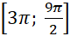.
Решаемость задания 13 представлена на диаграмме:
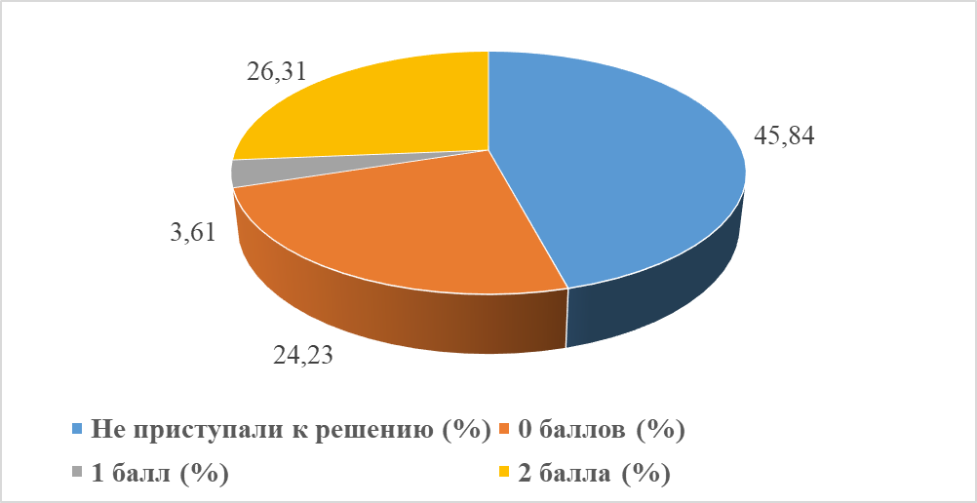

Уравнение в задании №13 в 2025 году решалось разложением на множители, предварительно использовались формула косинус двойного угла и формулы приведения.
Типичные ошибки:
неверное применение формулы приведения;
неверное возведение обеих частей в квадрат, для того чтобы избавиться от ;
неверное решение простейшего тригонометрического уравнения;
путаница со знаками при группировке.
Приведем примеры работ, в которых были допущены типичные ошибки.
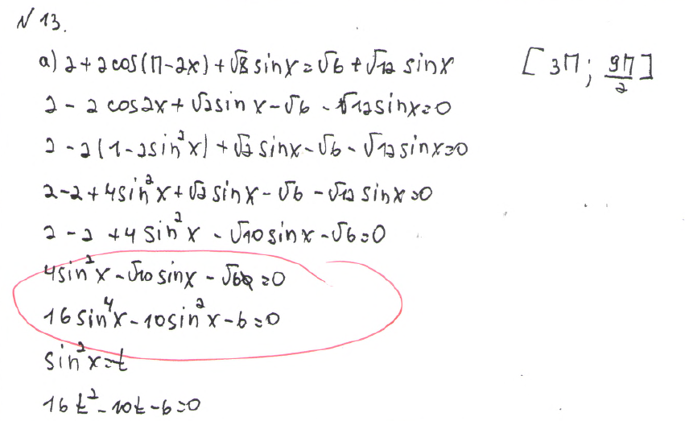

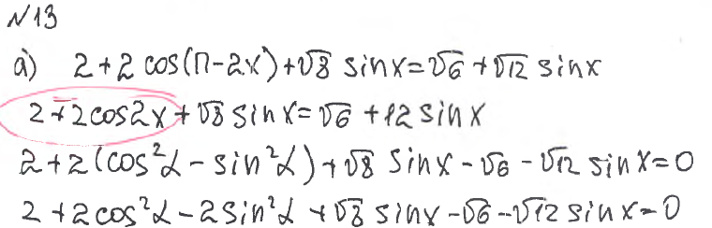
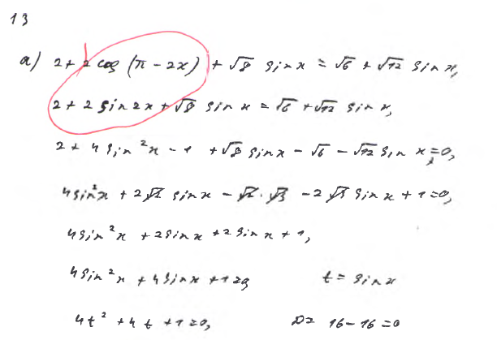

Ежегодно среди типичных ошибок участников ЕГЭ по математике при решении задачи 13 констатируется незнание формул раздела «Тригонометрия» школьного курса математики: нахождение корней простейших тригонометрических уравнений общего и частного вида, табличных значений тригонометрических и обратных тригонометрических функций и др. Наиболее типичными среди них в 2025 году были ошибки в формулах корней простейших тригонометрических уравнений общего или частного вида, незнание формул приведения и табличных значений обратных тригонометрических функций.
При отборе корней в пункте б) задачи 13 многие ошибок, типичных для прошлых лет не наблюдалось. Чаще всего участники ЕГЭ оформляли решение должным образом. Чаще всего отбор проводился на единичной окружности с выделением исследуемого промежутка и правильным указанием корней.
В работах участников ЕГЭ при решении задачи 13 успешно использовались и другие способы отбора корней: перебор, с помощью двойного неравенства.

Задание № 14
В правильной четырёхугольной пирамиде SABCD через ребро AB провели плоскость α , образующую сечение ABMN, где точки M и N — точки пересечения плоскости α с боковыми рёбрами SC и SD соответственно. Известно, что AB = BM = AN = 5MN.
а) Докажите, что точки M и N делят рёбра SC и SD в отношении 1: 4, считая от вершины S.
б) Найдите косинус угла между плоскостью основания ABCD и плоскостью α.

Решаемость задания 14 представлена на диаграмме:
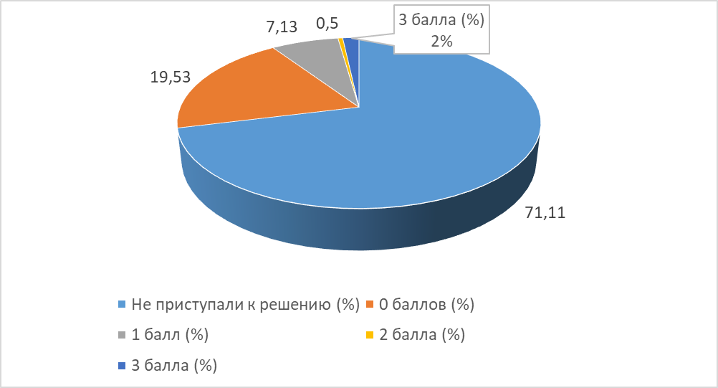
К решению задания №14 приступили 28,89% участников ЕГЭ. Справится с задачей полностью удалось лишь 1,73% участников. Типичных ошибок не наблюдается. Как и в прошлые годы, обучающиеся используют ложные геометрические утверждения. Традиционным распространенным недостатком в решении задачи 14 остается отсутствие теоретических ссылок и обоснований логических переходов, недостаточная доказательность рассуждений, отсутствие аргументации решений. Обучающиеся не всегда указывают используемую для вывода теорию: определения, теоремы, признаки, свойства и т.д.

Задание № 15
Решите неравенство
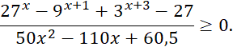
Решаемость задания 15 представлена на диаграмме:
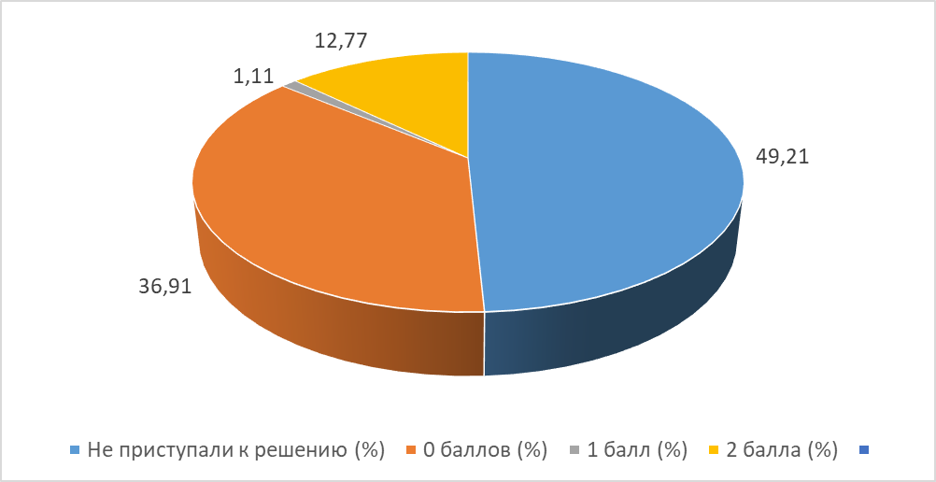

К заданию № 15 приступили 50,79% участников ЕГЭ, но набрать максимальный балл удалось лишь 12,77%. Трудность неравенства 2025 года заключалось в разложении числителя на множители. Здесь и возникли типичные ошибки.
Типичные ошибки:
неверно группируют;
не знают формул сокращенного умножения (куб разности);
при применении метода интервалов не учитывают четность кратности корня, знак меняют на каждом интервале, получают неверные интервалы;
ошибки в нахождении ОДЗ;
неверное применение метода рационализации.
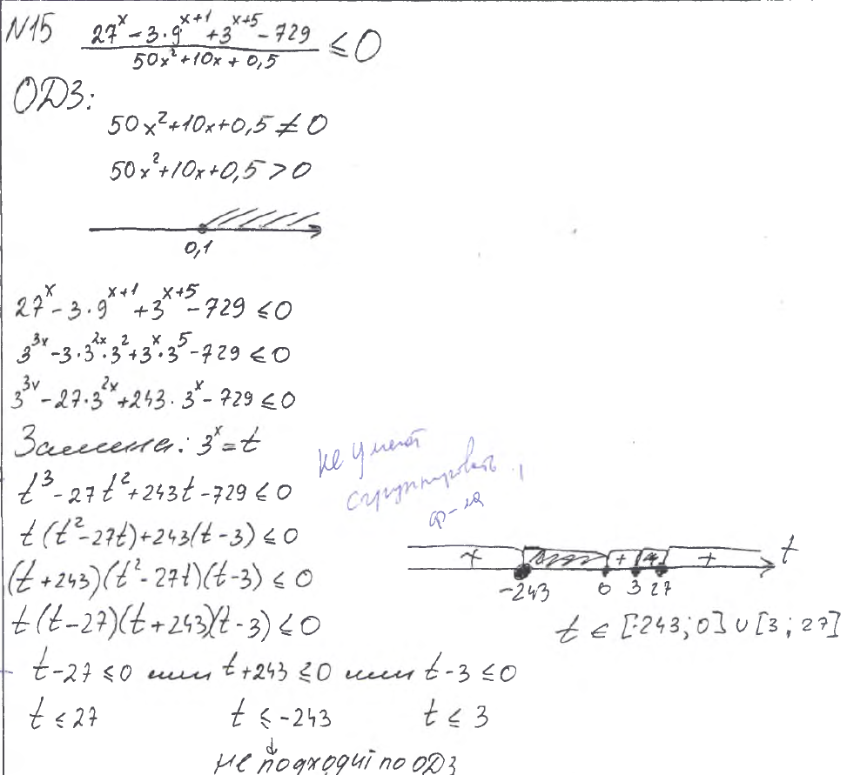
Данное решение показывает, что участник ЕГЭ не может верно найти ОДЗ, не владеет методом разложения многочлена на множители.

Задание № 16
15 декабря 2026 года планируется взять кредит в банке на сумму A млн рублей на 24 месяца. Условия его возврата таковы:
1-го числа каждого месяца долг возрастает на 3 % по сравнению с концом предыдущего месяца;
со 2-го по 14-е число каждого месяца необходимо одним платежом оплатить часть долга;
15-го числа каждого месяца долг должен быть на одну и ту же величину меньше долга на 15-е число предыдущего месяца;
к 15 декабря 2028 года кредит должен быть полностью погашен.
Чему равно A, если общая сумма платежей в 2028 году составит 17 925 тыс. рублей?

Решаемость задания 16 представлена на диаграмме:
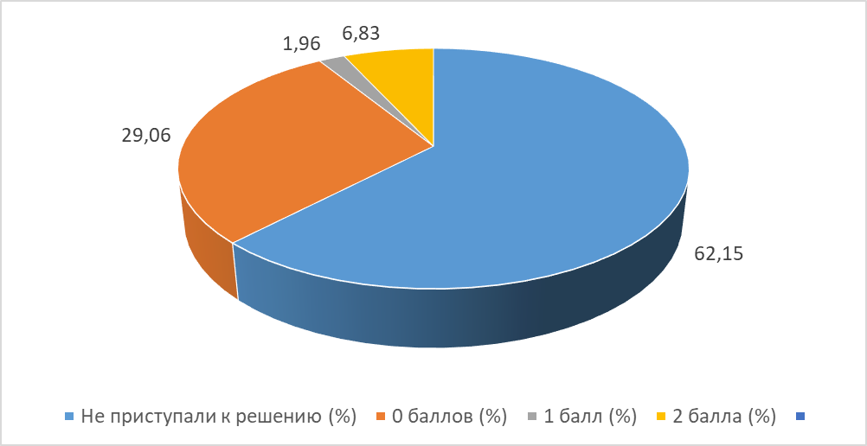

К выполнению задачи № 16 приступили 37,85%. Из них обоснованно получили верный ответ 6,83%, 1,96% верно построили математическую модель.
При решении задания № 16 чаще всего встречалась ошибка: кредит был взят на 24 месяца, который выплачивали 2027-2028 годы. По условию была дана общая сумма платежей в 2028, т.е. сумма платежей за 12 месяцев. Но многие сочли, что указана сумма за 24 месяца. Пример такого решения приведем ниже.
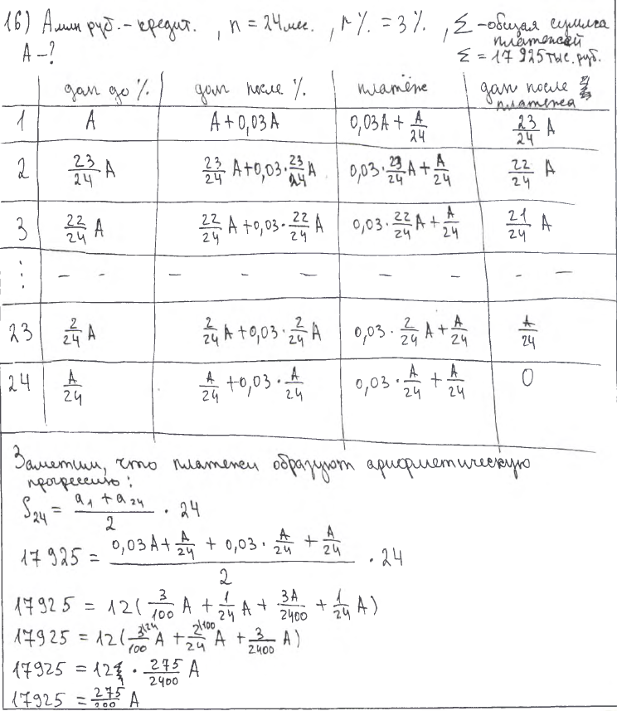

Задание № 17
В треугольнике ABC угол ACB равен 30°, отрезки AH и AM — высота и медиана соответственно, причём точка H лежит на отрезке BM. Отрезок MQ — высота треугольника AMC, а прямые AH и MQ пересекаются в точке F. Известно, что луч AM — биссектриса угла CAH.
а) Докажите, что треугольник ABC прямоугольный.
б) Найдите площадь треугольника CMF, если AB = 8.
Решаемость задания 17 представлена на диаграмме:
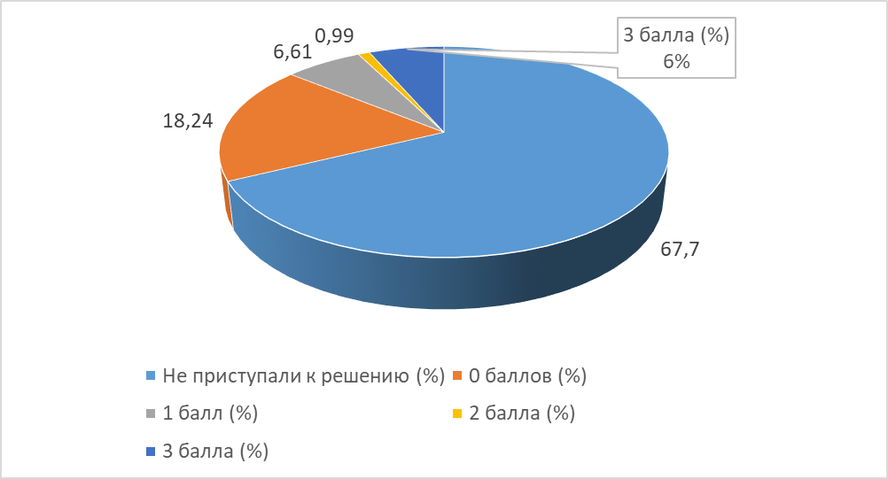

К выполнению задания № 17 приступили 32,3%. Из них доказали пункт а и обоснованно получили верный ответ в пункте б - 6,46%.
Получили обоснованный ответ в пункте б ИЛИ у них имеется верное доказательство утверждения пункта а, но при обоснованном решении пункта б получен неверный ответ из-за арифметической ошибки у 0,99% участников ЕГЭ.
Имеется верное доказательство утверждения пункта а, ИЛИ при обоснованном решении пункта б получен неверный ответ из-за арифметической ошибки, ИЛИ обоснованно получен верный ответ в пункте б с использованием утверждения пункта а, при этом пункт а не выполнен у 6,61%.
Распространенным недостатком в решении планиметрической задачи с развернутым ответом было отсутствие или недостаточность теоретических ссылок и обоснований логических переходов и выводов, недостаточная доказательность рассуждений, отсутствие или неполнота аргументации решений. Обучающиеся часто не указывают используемую для вывода теорию: определения, теоремы, признаки, свойства и т.д. Часто встречается подмена свойства и признака прямоугольного треугольника.

Задание № 18
Найдите все значения a, при каждом из которых уравнение
имеет ровно два различных корня.
Решаемость задания 18 представлена на диаграмме:
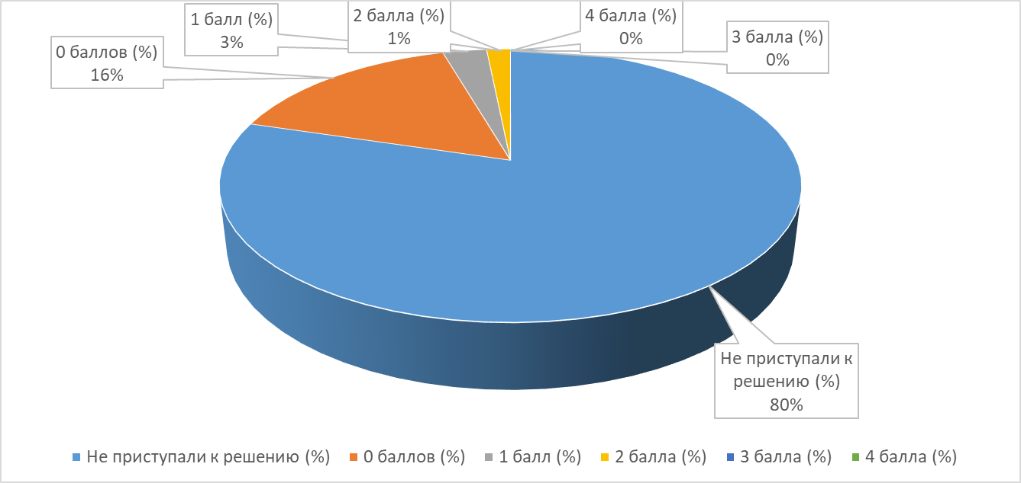

К выполнению задания № 18 приступили 20,52%. Из них 1 балл получили 2,9%, 2 балла – 1,58%, 3 балла - 0%, 4 балла 0,25%.
Задание № 18 вызвало затруднение при решении. Лишь немногим участникам ЕГЭ удалось сделать замену и свести решение задачи к исследованию расположения корней квадратного уравнения. Большинство приступивших к решению не смогли предложить хоть какое-то решение, поэтому типичных ошибок не выявлено.

Задание № 19
На доске записано 10 натуральных чисел, среди которых нет одинаковых. Оказалось, что среднее арифметическое любых четырёх или пяти чисел из записанных является целым числом.
а) Могут ли среди записанных на доске чисел одновременно быть числа 403 и 2013?
б) Может ли одно из записанных на доске чисел быть квадратом натурального числа, если среди записанных на доске чисел есть число 403?
в) Известно, что среди записанных на доске чисел есть число 1 и квадрат натурального числа n, большего 1. Найдите наименьшее возможное значение n.
Решаемость задания 18 представлена на диаграмме:
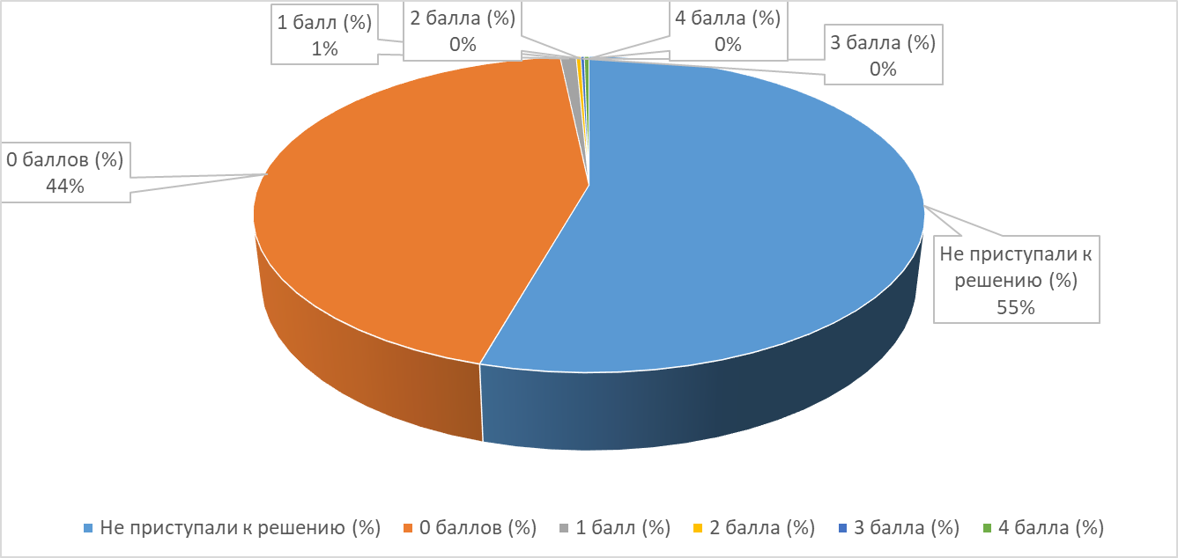

К выполнению задания № 19 приступили 55,62%. Из них 0 баллов получили 43,96%, 1 балл – 0,92%, 2 балла – 0,27%, 3 балла - 0,2%, 4 балла 0,27%.
Низкий результат решаемости задания 19 в 2025 году объясняется тем, что в пунктах а и б ответ был «НЕТ», то есть необходимо было провести доказательство утверждений, приведение примера было недостаточно. Если в одном из пунктов ответ «ДА», то многим участникам ЕГЭ удается привести пример (об этом говорят результаты ЕГЭ прошлых лет).
Одна из типичных ошибок - попытка привести пример, там, где этого сделать нельзя, при этом лишь часть условий задачи выполнено. Другая распространенная ошибка – написать ответ «НЕТ» или «ДА» без всякого разъяснения.
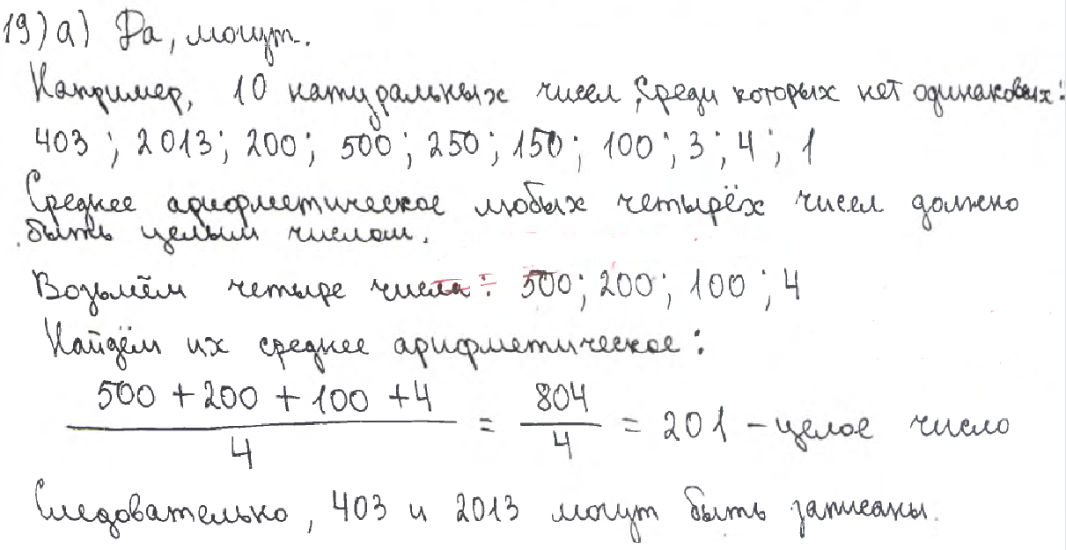

Анализ метапредметных результатов обучения, повлиявших на выполнение заданий КИМ

Еще раз отметим, что в 2025 году с заданиями тестовой части ЕГЭ по математике профильного уровня участники справились достаточно хорошо, каждое из них было выполнено более чем 50% учащихся. А задания с развезвернутым ответом показали несформированность метапредметных результатов обучения.
Ошибки, допущенные при решении задач с развернутым ответом, показывают, что выпускники, не справившиеся с решением данных задач, не овладели универсальными учебными познавательными действиями:
способность и готовность к самостоятельному поиску методов решения практических задач, применению различных методов познания, исследованию полученного решения и оцениванию правдоподобности результатов;
овладение видами деятельности по получению нового знания, его интерпретации, преобразованию и применению в различных учебных ситуациях;
уметь переносить знания в познавательную и практическую области жизнедеятельности;
анализировать полученные в ходе решения задачи результаты, критически оценивать их достоверность, прогнозировать изменение в новых условиях;
выявлять закономерности и противоречия в рассматриваемых явлениях.

Выводы об итогах анализа выполнения заданий, групп заданий:

Перечень элементов содержания / умений и видов деятельности, усвоение которых всеми школьниками региона в целом можно считать достаточным:
умение оперировать понятиями: плоский угол, площадь фигуры, подобные фигуры; умение использовать при решении задач изученные факты и теоремы планиметрии; умение вычислять геометрические величины (длина, угол, площадь), используя изученные формулы и методы;
умение оперировать понятиями: вектор, координаты вектора, сумма векторов, произведение вектора на число, скалярное произведение, угол между векторами;
умение оперировать понятиями: точка, прямая, плоскость, величина угла, плоский угол, двугранный угол, угол между прямыми, угол между прямой и плоскостью, угол между плоскостями, расстояние от точки до плоскости, расстояние между прямыми, расстояние между плоскостями, объём фигуры, площадь поверхности; умение использовать геометрические отношения при решении задач; умение вычислять геометрические величины (длина, угол, площадь, объём, площадь поверхности), используя изученные формулы и методы; умение использовать при решении задач изученные факты и теоремы планиметрии;
умение оперировать понятиями: случайное событие, вероятность случайного события; умение вычислять вероятность;
умение оперировать понятиями: случайное событие, вероятность случайного события; умение вычислять вероятность с использованием графических методов; применять формулы сложения и умножения вероятностей, формулу полной вероятности, комбинаторные факты и формулы комбинаторные факты и формулы;
умение решать уравнения, неравенства и системы с помощью различных приёмов;
умение выполнять вычисление значений и преобразования выражений со степенями и логарифмами, преобразования дробно-рациональных выражений;
умение оперировать понятиями: функция, экстремум функции, наибольшее и наименьшее значения функции на промежутке, производная функции, первообразная; находить уравнение касательной к графику функции; умение находить производные элементарных функций; умение использовать производную для исследования функций, находить наибольшие и наименьшие значения функций; находить площади фигур с помощью интеграла;
умение моделировать реальные ситуации на языке математики; составлять выражения, уравнения, неравенства и их системы по условию задачи, исследовать построенные модели с использованием аппарата алгебры, исследовать полученное решение и оценивать правдоподобность результатов;
умение решать текстовые задачи разных типов, составлять выражения, уравнения, неравенства и их системы по условию задачи, исследовать полученное решение и оценивать правдоподобность результатов;
умение выражать формулами зависимости между величинами; использовать свойства и графики функций для решения уравнений;
умение оперировать понятиями: экстремум функции, наибольшее и наименьшее значения функции на промежутке; умение находить производные элементарных функций; умение использовать производную для исследования функций, находить наибольшие и наименьшие значения функций.

Перечень элементов содержания / умений и видов деятельности, усвоение которых всеми школьниками региона в целом, школьниками с разным уровнем подготовки нельзя считать достаточным:
умение решать уравнения, неравенства и системы с помощью различных приёмов;
умение оперировать понятиями: точка, прямая, плоскость, отрезок, луч, величина угла, плоский угол, двугранный угол, трехгранный угол, скрещивающиеся прямые, параллельность и перпендикулярность прямых и плоскостей, угол между прямыми, сечения; использовать геометрические отношения при решении задач; находить и вычислять геометрические величины (длина, угол, площадь, объём, площадь поверхности), используя изученные формулы и методы; умение использовать при решении задач изученные факты и теоремы планиметрии угол между прямой и плоскостью, угол между плоскостями, расстояние от точки до плоскости, расстояние между прямыми, расстояние между плоскостями; площадь фигуры, объём фигуры, многогранник, поверхность вращения, площадь поверхности, сечение; умение строить сечение многогранника, изображать многогранники, фигуры и поверхности вращения;
умение решать уравнения, неравенства и системы с помощью различных приёмов;
умение моделировать реальные ситуации на языке математики; составлять выражения, уравнения, неравенства и их системы по условию задачи, исследовать построенные модели с использованием аппарата алгебры, интерпретировать полученный результат; умение решать текстовые задачи разных типов, в том числе задачи из области управления личными и семейными финансами;
умение оперировать понятиями: точка, прямая, отрезок, луч, величина угла; умение использовать при решении задач изученные факты и теоремы планиметрии, использовать геометрические отношения при решении задач; умение находить и вычислять геометрические величины (длина, угол, площадь), используя изученные формулы и методы;
умение оперировать понятиями: тождество, тождественное преобразование, уравнение, неравенство, система уравнений и неравенств, равносильность уравнений, неравенств и систем; умение решать уравнения, неравенства и системы с помощью различных приёмов; решать уравнения, неравенства и системы с параметром; умение выражать формулами зависимости между величинами; использовать свойства и графики функций для решения уравнений, неравенств и задач с параметрами
владение методами доказательств, алгоритмами решения задач; умение приводить примеры и контрпримеры, проводить доказательные рассуждения при решении задач, оценивать логическую правильность рассуждений; умение оперировать понятиями: множества натуральных, целых, рациональных, действительных чисел, остаток по модулю; умение использовать признаки делимости, наименьший общий делитель и наименьшее общее кратное; умение выбирать подходящий метод для решения задачи.

Выводы об изменении успешности выполнения заданий разных лет по одной теме / проверяемому умению, виду деятельности (если это возможно сделать)
Сравнительный анализ результатов ЕГЭ профильного уровня 2025 и 2024 годов показывают, что процент выполнения заданий № 1, 4, 6, 11, 13, 16, 18,19 – снизился, а у остальных повысился.
Значительное изменение результатов ЕГЭ наблюдается в заданиях №1 (падение с 75% до 62,58), № 2 (рост с 81% до 93,4%), № 3 (рост с 62% до 76,85%), № 5 (рост с 48% до 61,54%), № 7 (с 42% до 82,79%), № 8 (рост с 56% до 72,42), № 9 (рост с 61% до 78,63), № 11 (падение с 84% до 70,1%), № 12 (рост с 57% до 73,31%), № 16 (падение с 21% до 7,73%), № 19 (падение с 8% до 0,78%).
Несмотря на незначительное изменение среднего балла отметим, что изменения по отдельным заданиям значительны. Например, задание 7, которое направлено на проверку умений выполнять вычисление значений и преобразования выражений со степенями и логарифмами, тригонометрическими выражениями, преобразования дробно-рациональных выражений, решение которого в 2024 году вызвало затруднение, в 2025 его выполнили на 40,79% больше участников ЕГЭ. В 2023 году с аналогичным заданием справились 58,29% обучающихся. Такой рост объясняется содержанием задания: в прошлом году необходимо было найти значение тригонометрического выражения, а в этом – логарифмического.
Задание 4 по теории вероятностей традиционно решается хорошо.
В 2024 году в КИМ было включено задание 2, которое проверяет умения определять координаты точки, вектора, производить операции над векторами, вычислять длину и координаты вектора, угол между векторами. С этим заданием успешно справились 93,4% выпускников.
В 2023 году значительно увеличился процент выполнения некоторых геометрических задач, чего не наблюдалось ранее. В 2024 году процент выполнения задач упал, а в 2025 еще снизился на 12,42%.

Выводы о связи динамики результатов проведения ЕГЭ с использованием рекомендаций для системы образования Алтайского края и системы мероприятий, включенных с статистико-аналитические отчеты о результатах ЕГЭ по учебному предмету в предыдущие 2-3 года.
Анализ динамики результатов единого государственного экзамена (ЕГЭ) позволяет сделать выводы относительно эффективности применяемых образовательных мер и мероприятий, направленных на повышение качества подготовки учащихся.
Наблюдается устойчивый рост среднего балла по математике в течение нескольких лет, это свидетельствует о положительном влиянии внедряемых методических подходов, обновленных учебных материалов и дополнительной подготовки учителей.
Выпускники школ чаще выбирают ЕГЭ по математике профильного уровня, ответственно к нему готовятся. Высокие результаты, полученные при решении заданий с 1 по12 наглядно демонстрируют это.
К заданиям 18 и 19 приступает небольшое количество участников ЕГЭ, но это объясняется высоким уровнем сложности этих заданий. Они предназначены не для массового решения, а для выявления учащихся, которые готовы решать нестандартные задачи, задачи олимпиадного уровня.
Отметим, что проблемными задачами по-прежнему остаются геометрические задачи (14 и 17). Учащиеся часто делают осознанный выбор в пользу других задач.

Раздел 4. РЕКОМЕНДАЦИИ ДЛЯ СИСТЕМЫ ОБРАЗОВАНИЯ АЛТАЙСКОГО КРАЯ

Рекомендации по совершенствованию организации и методики преподавания предмета в Алтайском крае на основе выявленных типичных затруднений и ошибок

…по совершенствованию преподавания учебного предмета всем обучающимся

Учителям
Анализ результатов ЕГЭ-2025 по математике (профиль) позволяет сформулировать рекомендации, направленные на повышение качества математической подготовки школьников в Алтайском крае.
Развитие умений решать геометрические задачи
Ключевым в освоении геометрии является умение решать геометрические задачи. Эффективным инструментом для развития этого умения служат задачи на готовых чертежах, которые помогают осваивать новые понятия и теоремы, развивать логическое мышление и творческий потенциал учащихся, что служит основой для развития способности самостоятельно строить и проводить аргументированные математические рассуждения.
Известно, что использование задач на готовых чертежах в учебном процессе является продуктивным способом обучения решению геометрических задач. Задачи на готовых чертежах ускоряют усвоение новых геометрических понятий и теорем, позволяют компактно повторять и закреплять значительный объем материала за короткий срок. Решение таких задач способствует развитию у учащихся навыков корректного логического рассуждения, умений выявлять общие черты и отличия в чертежах, сравнивать и сопоставлять объекты, формулировать правильные выводы. Вырабатываемая у учащихся техника решения повышает творческое начало и развивает логическое мышление школьников.
Для организации работы учащихся с готовыми чертежами полезно использовать пособие Балаяна Э.Н. Геометрия. Задачи на готовых чертежах для подготовки к ЕГЭ. 10-11 классы. Ростов-на-Дону, 2013. 217 с. (URL: https://goo.su/Eh2hz). Книга содержит богатый набор таких задач, который значительно облегчит учителю выбор необходимого материала к уроку, учебному занятию.
Кроме того, с целью формирования у учащихся качеств самостоятельности, личной ответственности, а также навыков самоконтроля и самооценки учитель должен прививать каждому ученику умение полноценно использовать учебник как надежный источник знаний. Когда учебник станет настольной книгой, то он позволит школьникам свободно находить и применять нужные определения, свойства, признаки и прочие геометрические положения, служащие основой для обоснованного и целенаправленного поиска решения задачи, а не произвольного манипулирования исходными данными.
Развитие умений выполнять тождественные преобразования, решать уравнения, неравенства и их системы
Процесс развития у учащихся умений выполнять тождественные преобразования выражений, решать уравнения и неравенства различных типов, а также их системы требует особого внимания со стороны учителя. Помимо традиционных задач, необходимо включать в учебный процесс нестандартные задания, которые активизируют узнавание изученных математических конструкций, обеспечивают применение правил и алгоритмов в многообразных ситуациях. Важно подбирать такое количество задач, чтобы у каждого ученика постепенно накапливался достаточный опыт их решения. Решаемые уравнения и неравенства должны становиться своеобразным источником «сюрпризов», открывая учащимся всё новые грани математических идей и решений. Уровень сложности задач должен повышаться поступательно, стимулируя развитие интеллектуальной самостоятельности учащихся.
Для закрепления умений и навыков преобразования выражений, решения уравнений и неравенств необходимо дополнять задания специальными тестами, содержащими потенциальные «ловушки» и отвлекающие элементы, что поможет учащимся глубже разобраться в тонкостях выполнения преобразований и решать уравнения, неравенства более уверенно, достигая устойчивости владения техникой их решения. Отдельного внимания требует обучение школьников, претендующих на высокий балл ЕГЭ, решению задач и заданий с параметрами. Решение задач с параметрами является одним из самых трудных разделов школьной математики и требует большого количества времени на их изучение, которое должно начинаться с линейных и квадратных уравнений и неравенств. Это могут быть задачи на нахождение решений в общем виде, определение корней, удовлетворяющих каким-либо свойствам, исследование количества корней в зависимости от значений параметра. Задача учителя – сформировать обобщенный прием решения уравнений, неравенств и их систем с параметрами, так как именно он создает ориентировочную основу необходимой деятельности по решению учебных задач и обеспечивает «переносимость» приема на широкий круг новых частных задач. Самостоятельный перенос знаний и приемов деятельности в новую ситуацию – это уже черта творчества. Таким образом, организация обучения учащихся переносу усвоенных приемов служит одним из путей освоения способов решения заданий с параметрами. Учитель может полноценно осуществлять обучение решению заданий с параметрами в рамках элективных, факультативных курсов и других дополнительных занятий.
Каждому учителю рекомендуется обращаться к постоянно обновляющимся методическим материалам, размещенным на странице Мобильной сети учителей математики Алтайского края (https://clck.ru/3NaX8g), а также к изданиям: Нестандартные приемы решения уравнений, неравенств и их систем : учебное пособие / М.А. Гончарова, Н.В. Решетникова. Серия «Новые образовательные результаты». Барнаул: КАУ ДПО АИРО им. А.М. Топорова, 2024. 102 с. (https://disk.yandex.ru/i/ijDGDHZT576R-w); Передовые подходы в преподавании математики (из опыта работы учителей математики Алтайского края): сборник материалов / Под ред. М.А. Гончаровой, Н.В. Решетниковой. Барнаул, 2024. 168 с. (https://disk.yandex.ru/i/OiESgPot9t4Wmw).
Отказ от шаблонного решения текстовых задач
Компонентом, стимулирующим познавательную активность учащихся в процессе обучения, а также важным показателем сформированности умения моделировать, является способность решать текстовые задачи. Текстовые задачи представляют собой ведущий класс задач, позволяющий раскрыть сущность моделирования реальных явлений и процессов. Овладение навыком моделирования превращает ученика в мастера решения текстовых задач любого уровня сложности, снимает страх перед началом работы с незнакомыми, нестандартными и иными нетривиальными задачами. Поэтому учителю важно отказаться от устаревшего (традиционного) подхода в обучении, когда дети решают текстовые задачи, главным образом, по готовым алгоритмам. Основной акцент необходимо сделать на развитие навыков осознанного поиска решения, применимых к целой группе задач, а не к отдельным типам задач. При этом моделирование является значимым инструментом обучения решению задач, которое в свою очередь характеризуется умением описывать условие задачи (величин и их взаимосвязей) через схематичное представление (схема, таблица, рисунок). Цель учителя – научить школьников моделированию, включая математическое, как средству познания и одному из центральных действий учебной деятельности.
Реализация практико-ориентированного подхода в обучении
В рамках ФГОС СОО особое внимание уделить развитию функциональной грамотности, важным направлением которой является усиление практико-ориентированного компонента в обучении. В связи с этим особую значимость приобретают задачи, обладающие ярко выраженной практической направленностью и имитирующие реальные жизненные ситуации. Подобные задачи можно найти на ресурсах сайта ФИПИ (https://fipi.ru/oge; https://goo.su/VluFoU) и КАУ ДПО АИРО им. А.М. Топорова (https://clck.ru/3NaXXp, https://gclnk.com/1E94wAuJ), а также других популярных источниках.
Основной целью обучения решению практико-ориентированных задач является развитие у школьников умений анализа условия и требования задачи, перевода задачи на математический язык, построения и решения математической модели, интерпретации полученного результата. Необходимо уделять внимание правильности выделения школьниками условий и требования задачи, анализу различных способов решения и обоснованию выбранного подхода к решению и т.п. Важно развивать у учащихся навыки полного и аргументированного обоснования своих решений, добиваясь точного соответствия полученного ответа требованию задачи.
Развитие читательской компетентности
Одним из значимых компонентов функциональной грамотности, как известно, является читательская грамотность. Поэтому необходима систематическая работа по развитию у школьников умений вычитывать информацию и осмысленно читать тексты, как простые, так и насыщенные дополнительными деталями, а также работать с разными формами предъявления информации (текст, таблица, диаграмма, рисунок и т.п.), включая задачи с несколькими условиями. Это, в свою очередь, способствует развитию умений применять математические понятия и методы в реальных ситуациях, выполнять приблизительные расчёты и, при необходимости, использовать информационные ресурсы. Читательскую грамотность целесообразно развивать как на уроках, так и во внеурочных занятиях, например, привлекая школьников к участию в образовательных событиях. Заметим, что в крае ежегодно проводится не менее 6 региональных образовательных событий, информация о проведении которых размещается на сайте https://labor-d.iro22.ru.
Большую помощь в развитии читательской компетентности старшеклассников окажет пособие «Метапредметные олимпиады: диагностика компетенций» автора Е.В. Чудиновой (М.: Авторский клуб, 2020. 72 с.), а также цифровые уроки по математике с финансовым содержанием (доступ к ним будет открыт с 2026 года на платформе ФГИС «Моя школа»).
Развитие вычислительных умений
Рекомендуется уделять пристальное внимание организации устных вычислений, поскольку они представляют собой неотъемлемую составляющую процесса математического образования не только на уроках, но и во внеурочной деятельности, включая внешкольные формы работы. Только систематичность и продуманность устных упражнений способны превратиться в эффективный инструмент обучения, способствующий многократному воспроизведению ключевых мыслительных операций и математических структур.
Идеальный устный счёт – это система упражнений, которые школьники выполняют быстро и точно, благодаря накопленному опыту и сформировавшимся навыкам. Регулярное использование устных вычислений способствует развитию у школьников «чувства числа», помогает им интуитивно ориентироваться в числах, прогнозировать и оценивать правильность своих расчетов.
Полезным для развития устных вычислений является пособие «Устные вычисления и быстрый счёт. Тренировочные упражнения за курс 7-11 классов» под редакцией Лысенко Ф.Ф., Кулабухова С.Ю. (https://clck.ru/357dpv), адресованное учителям, ученикам и методистам. Пособие предлагает богатый набор упражнений, пригодных как для первоначального изучения материала, так и для тематического повторения. Через работу с этим изданием учащиеся получают возможность выработать прочные навыки скоростных и точных вычислений.
Для укрепления вычислительных навыков также полезными окажутся следующие классические издания:
Перельман Я.И. «Быстрый счёт. Тридцать простых приёмов устного счёта» (https://math.ru/lib/75);
Рачинский С.А. «1001 задача для умственного счёта в школе» (https://goo.su/H6PW5zz).
Реализация деятельностного обучения
Школьное обучение математике должно осуществляться в деятельностных форматах, поскольку педагогика утверждает, что наиболее продуктивно учащиеся усваивают новые понятия и способы предметных действий в процессе решения учебных задач, задач-ловушек. Через практическое решение задач развиваются когнитивные способности школьника, формируются умения применять уже знакомые стратегии или находить новые способы решения. При этом знания возникают как действующие, органично вплетённые в деятельность ученика. Такая организация обучения создаёт идеальные условия для одновременного формирования предметных компетенций и метапредметных умений, что, в конечном итоге, проявляется в достижении функциональной грамотности учащихся. Освоить компетенции по организации деятельностного подхода можно, став участниками курсов ПК «Деятельностные образовательные практики: проектирование и реализация в начальной и основной школе» (https://clck.ru/3Nidbm), а более глубоко поработать с материалами, посвященными деятельностным практикам, можно на сайте лаборатории КАУ ДПО АИРО им. А.М. Топорова (https://labor-d.iro22.ru/index.php/kontakty).
Овладение и применение методики оценки учебно-предметных компетенций
Каждому педагогу рекомендуется изучить, освоить и внедрить диагностическую методику SAM, направленную на качественную оценку уровня (формальный, рефлексивный, функциональный) освоения школьниками ключевых понятий и предметных способов действий. Методика SAM позволяет принимать взвешенные педагогические решения, своевременно корректировать профессиональный подход к обучению, вносить изменения в рабочие программы. Материалы, раскрывающие сущность методики SAM, доступны на сайте лаборатории КАУ ДПО АИРО им. А.М. Топорова (https://labor-d.iro22.ru/index.php/kontakty).
Использование дифференцированного обучения
Целесообразно в работе со старшеклассниками применять технологию уровневой дифференциации обучения (В.В. Фирсов) вне зависимости от профиля обучения, выбранного учениками. Эта технология позволяет, учитывая уровень подготовки школьников, выбирать подходящие виды заданий, методы работы, способствующие созданию условий для индивидуализации учебного процесса и достижению каждым учеником успешности в учении. С информационно-методическими ресурсами, раскрывающими основы этой технологии, можно ознакомиться по ссылке https://gclnk.com/MHilTMS2.
Подготовка к ЕГЭ по математике
Подготовка к ЕГЭ должна строиться как обобщение и систематизация знаний курса основной и старшей школы в течение всего учебного года, а не как простое «нарешивание» большого количества заданий из открытого банка. Основное назначение проверочных, тестовых и контрольных работ – диагностика знаний, умений и способов действий с целью своевременного внесения корректировок в учебный процесс. В диагностических работах полезно использовать разнообразные формулировки заданий.
Профессиональное развитие учителя
Для расширения профессионального кругозора и обмена опытом учителям рекомендуется регулярное использование регионального ресурса «Мобильная сеть учителей математики Алтайского края» (https://clck.ru/3CKwQG) и активное участие в её деятельности.
По результатам диагностической работы, которая проводится перед каждыми курсами ПК, региональный методист учителей математики Алтайского края совместно с профильной кафедрой КАУ ДПО АИРО составляют для каждого педагога индивидуальный образовательный маршрут (ИОМ), движение по которому позволяет преодолеть обнаруженные профессиональные дефициты и обеспечить квалифицированное развитие предметно-методических компетенций. В связи с этим важно каждому учителю включать в свое профессиональное самосовершенствование исполнение тех рекомендаций, которые предложены в ИОМе.
Педагогам из образовательных организаций со стабильно низкими результатами ЕГЭ по математике рекомендуется участвовать в комплексных региональных мероприятиях, инициированных КАУ ДПО АИРО им. А.М. Топорова и отделением по математике краевого УМО, направленных на ликвидацию методических пробелов и повышение качества подготовки обучающихся.
Полезно педагогу включиться в деятельность Мобильной сети учителей математики Алтайского края (https://clck.ru/3CKwQG), которая функционирует с 2020 года и призвана оказывать профессиональную поддержку/сопровождение учителей математики с целью обеспечения качества школьного математического образования в регионе. Мобильная сеть содействует непрерывному росту каждого педагога.

КАУ ДПО АИРО им. А.М. Топорова, иным организациям, реализующим программы профессионального развития учителей
Использование результатов ЕГЭ-2025
В ноябре 2025 года провести вебинар «Анализ результатов ЕГЭ-2025 по математике в Алтайском крае: проблемы и перспективы». Спланировать на 2026 год курсы повышения ПК с учётом выявленных учебных дефицитов школьников
при написании экзаменационной работы ГИА по темам:
Актуальные вопросы подготовки к ГИА 2026 по математике;
Активизация учебной деятельности школьников при обучении математике в условиях реализации ФГОС и ФООП;
Обучение вероятности и статистике как мера усиления математической грамотности;
Современные подходы и практики обучения математике на углубленном уровне в условиях реализации ФГОС и ФООП (стажировка).
Кафедре математического образования, информатики и ИКТ КАУ ДПО АИРО совместно с региональным методистом сконструировать диагностическую работу с целью выявления профессиональных дефицитов учителей математики по итогам ГИА, преодолеть которые позволит индивидуальный образовательный маршрут для каждого педагога.
Организация интерактивных мероприятий
Отделению по математике КУМО организовать серию интерактивных встреч, открытых уроков, практикумов и интенсивных семинаров, посвящённых вопросам освоения математических понятий и способов предметных действий при изучении содержательно-методических линий: «Числа и вычисления», «Выражения и преобразования», «Уравнения и неравенства», «Функции и их графики», «Геометрические фигуры», «Геометрические величины», «Преобразования геометрических фигур», «Координаты и векторы». Мероприятия должны проводиться тьюторами Мобильной сети, а также опытными педагогами, и способствовать распространению передовых методик преподавания математики и подготовки школьников к ГИА.
Участие в региональном профессиональном сообществе
Профильной кафедре КАУ ДПО АИРО продолжить стимулирование учителей математики к активному участию в региональных профессиональных сообществах: отделение по математике КУМО (https://iro22.ru/kumo/mathematics/), «Мобильная сеть учителей математики Алтайского края» (https://clck.ru/3CKwQG), содействующих профессиональному росту в условиях обмена передовым опытом.
Проведение образовательных событий
Кафедре математического образования, информатики и ИКТ КАУ ДПО АИРО продолжить организацию и проведение совместно с учителями математики, а также волонтёрами, региональных образовательных событий для учащихся 5-10 классов, направленных на формирование и оценку функциональной грамотности, с учетом реализации Комплексного плана мероприятий по повышению качества математического и естественно-научного образования в Алтайском крае на период до 2030 года (№10-Пл/3 от 29.01.2025).
Повышение квалификации учителей школ, учащиеся которых имеют низкие результаты
Для учителей математики школ с низкими образовательными результатами организовать и провести курсы ПК по теме «Актуальные вопросы подготовки к ГИА 2026 по математике», обеспечивающие преодоление профессиональных дефицитов, выделенных в методических рекомендациях по повышению качества математической подготовки учащихся Алтайского края на основе итогов ЕГЭ-2025.
Информационно-методическая поддержка
Регулярно и своевременно информировать учителей математики региона о научно-методических материалах, способствующих повышению качества математического образования, разработанных профильной кафедрой КАУ ДПО АИРО им. А.М. Топорова и другими ИРО/ИПК, а также ИСМО, ФИПИ и др.
Крупные краевые мероприятия 2025-2026 учебного года
№ | Дата (месяц) | Мероприятие  (указать тему и организацию, которая планирует проведение мероприятия) | Категория  участников
 | 26 августа  2025 г. | Установочный организационно-методический семинар по вопросам преподавания школьной математики в 2025-2026 учебном году (КАУ ДПО АИРО им. А.М. Топорова) | учителя математики
 | октябрь  2025 г. | Вебинар «Анализ результатов ОГЭ по математике в 2025 году в Алтайском крае: проблемы и перспективы» (КАУ ДПО АИРО им. А.М. Топорова) | учителя математики
 | ноябрь  2025 г. | Анализ результатов ОГЭ-2025 по математике и методических рекомендаций на заседании секции отделения по математике краевого УМО в рамках научно-практической конференции краевых профессиональных сообществ  (КАУ ДПО АИРО им. А.М. Топорова) | учителя математики
 | октябрь-ноябрь 2025 г. | Дискуссионная площадка «Современные тренды школьного математического образования: от теории к практике» для учителей математики в рамках Дней образования и науки на Алтае 2025 (КАУ ДПО АИРО им. А.М. Топорова) | учителя математики
 | ноябрь  2025 г. | Вебинар «Анализ результатов ЕГЭ по математике в 2025 году в Алтайском крае: проблемы и перспективы» (КАУ ДПО АИРО им. А.М. Топорова) | учителя математики
 | февраль-май 2025 г. | Конкурс методических разработок учителей математики «Я реализую ФГОС и ФООП» (КАУ ДПО АИРО им. А.М. Топорова) | учителя математики
 | в течение учебного года  (по графику) | Курсы повышения квалификации для учителей, преподавателей математики образовательных организаций, в том числе для учителей математики школ с низкими образовательными результатами (КАУ ДПО АИРО им. А.М. Топорова) | учителя математики
 | сентябрь 2025 г. – май 2026 г.  (по плану мобильной сети) | Круглые столы, практикумы, тренинги и др. мероприятия, посвящённые избранным вопросам изучения школьного математического содержания в рамках реализации Комплексного плана мероприятий по повышению качества математического и естественно-научного образования в Алтайском крае на период до 2030 года (№10-Пл/3 от 29.01.2025) (КАУ ДПО АИРО им. А.М. Топорова) | учителя математики
 | сентябрь 2025 г. – май 2026 г. | Серия региональных образовательных событий, направленных на диагностику и развитие функциональной грамотности (очно, дистанционно) (КАУ ДПО АИРО им. А.М. Топорова) | Учителя-предмет-ники, директора школ, заместители директоров школ, методисты

Рекомендации по организации дифференцированного обучения школьников с разными уровнями предметной подготовки

Учителям
Использование результатов ЕГЭ-2025
При анализе результатов ЕГЭ-2025 особое внимание необходимо обратить на категории выпускников с минимальными баллами, а также с баллами чуть выше минимальных и учащихся, добившихся высоких результатов. Педагогу, исходя из выявленных типичных ошибок и пробелов в математических компетенциях и метапредметных умениях, целесообразно скорректировать рабочие программы по математике на 2025-2026 уч.г. Важно в рабочих программах по математике чётко сформулировать планируемые результаты освоения каждой единицы содержания (разделы, темы) учебного материала для групп учащихся с разным уровнем математической подготовки и установить критерии оценки достижения этих результатов.
Работа с группой низкого уровня подготовки
Учителю при работе с учащимися, имеющими низкий уровень подготовки, необходимо сконцентрироваться на отработке базовых арифметических, алгебраических и геометрических понятий, развитии навыков счёта, алгебраических преобразований, решении простейших геометрических и вероятностных задач, чтении и понимании математического текста, работе с информацией, представленной в различных формах.
Особенно полезным будет включение задач, близких к реальным жизненным ситуациям, раскрывающим прикладные аспекты и демонстрирующих реальные приложения математики в науке, технике, экономике и социальной сфере, что способствует стимулированию познавательной активности и развитию навыков самостоятельного мышления обучающихся. Такие задачи помогают преодолению пробелов в мышлении слабых учащихся, развивают творческие способности и интерес к предмету.
Для этой группы учащихся целесообразно проведение регулярных консультаций, систематических коррекционно-развивающих уроков по базовым разделам (арифметика, уравнения, текстовые задачи, геометрия); организация интенсивов по «алгоритмам решения», где акцент делается на визуализацию и проговаривание каждого шага; разбор домашних заданий при помощи онлайн-консультаций, видео-уроков; а также использование возможностей дистанционных образовательных платформ федерального, регионального и муниципального уровней, цифровых тренажеров (например, УЧИ.РУ) для восполнения пробелов в знаниях и эффективной подготовки к экзаменам.
Работа с группой среднего уровня подготовки
Основная задача при работе с учащимися среднего уровня подготовки – убедиться в усвоении ключевых математических понятий и формировании навыков выполнения стандартных учебных заданий.
Педагогу необходимо уделить внимание формированию и развитию навыков решения уравнений, неравенств, их систем, задач на вероятность, текстовых и практико-ориентированных задач, геометрических заданий базового уровня. Параллельно важно предлагать учащимся задачи с небольшими изменениями в формулировке, чтобы перейти от стандартного алгоритмического решения к применению имеющихся навыков в новых ситуациях.
Важно усилить акцент на: освоение модуля «геометрия», например, через накопительные практикумы, в которые включаются конструкторские и лабораторные задания; решение задач повышенной сложности на уроках контроля с использованием «тренажёров» по ключевым темам; проговаривание хода решения, самопроверку каждого шага.
Значимую роль в осуществлении математической подготовки играют дистанционные методы обучения, позволяющие расширить охват учащихся этой многочисленной группы. В настоящее время существует целый ряд образовательных ресурсов (Приказ Минпросвещения России от 18.07.2024 №499), разработанных для разных уровней образования, которые помогут компенсировать пробелы в знаниях и улучшить предметную подготовку школьников.
Работа с группой выше среднего уровня подготовки
Работая с учащимися с уровнем подготовки выше среднего, необходимо сосредоточиться на углублении знаний, развитии технического мастерства в алгебраических преобразованиях, решении уравнений, неравенств и их систем, практико-ориентированных задачах, а также на задачах, требующих анализа данных, логического мышления и графического представления информации.
Важно использовать задания, которые требуют самостоятельного поиска решения, выходят за рамки простого применения правил и алгоритмов и предполагают предварительное преобразование задачи в более простой вид. Такие задания могут содержать подводные камни, избыточные или недостающие данные, что развивает наблюдательность и внимательность учащихся.
В преодолении обнаруженных дефицитов школьников выше среднего уровня подготовки может помочь использование проектов и исследовательских заданий с элементами математики (например, мини-проекты по статистике, моделированию); проведение мозговых штурмов и кейс-уроков с целью тренировок «выхода за рамки» стандартных алгоритмов; применение цифровых инструментов для поддержки и автоматизации учебного процесса, активное использование цифровых ресурсов (Приказ Минпросвещения России от 18.07.2024 №499). Эта группа учащихся должна получать доступ к дополнительному теоретическому материалу в рамках элективных курсов и факультативов по математике.
Работа с группой высокого уровня подготовки
Наиболее подготовленным учащимся необходимо предоставить возможность развиваться дальше, концентрируясь на углубленном изучении алгебры, геометрии, вероятности и статистики, решении сложных задач, требующих комбинирования знаний из разных тем, и исследовании математических моделей. Целесообразно включать задания на построение и чтение графиков функций, задания с параметром, сложные планиметрические задачи, а также задачи высокого уровня, требующие логических рассуждений, доказательств и обоснований.
В этой группе необходимо активизировать внеклассную работу по подготовке учеников к участию в интеллектуальных соревнованиях разного уровня (конкурсы, олимпиады, научно-исследовательские конференции и др.). Целесообразно привлекать обучающихся к консультативной деятельности для курирования других групп учащихся с более низкой подготовкой, а также использовать диалоговые формы обучения (например, дискуссии, дебаты), что позволит развивать умения формулировать и обосновывать математические идеи, рассуждения.
Как и для учащихся других групп успеваемости, этой группе необходимо предоставить доступ к дополнительному теоретическому материалу в рамках элективных курсов, факультативов по математике, а также к цифровым образовательным ресурсам (Приказ Минпросвещения России от 18.07.2024 №499).
Предупреждение низких результатов на ЕГЭ
Для эффективной подготовки к ГИА целесообразно до 10 класса интегрировать результаты ВПР в систему внутришкольного мониторинга для планирования учебных траекторий обучающихся. Совместно с администрацией школы рекомендуется организовать систематический рубежный контроль, информируя родителей о промежуточных результатах. В 10-11 классах полезно ввести мониторинговую диагностику уровня выполнения типовых заданий по всем группам успеваемости учащихся, чтобы контролировать прогресс в течение каждого учебного года, используя для этого итоговые задания по математике 10, 11 классов и задачи из открытого банка заданий ЕГЭ.

Администрациям образовательных организаций
Организация участия в методических мероприятиях
Администрация должна содействовать и поощрять участие учителей математики в методических мероприятиях, организуемых КАУ ДПО АИРО имени А.М. Топорова, отделением по математике КУМО, ИСМО, ФИПИ и др. в 2025-2026 учебном году.
На уровне образовательных организаций поддерживать и развивать практику внутришкольного методического сопровождения; продолжить обмен «практиками» и наставничество для молодых учителей.
Повышение квалификации учителей
Необходимо своевременно доводить до учителей математики информацию о курсах повышения квалификации КАУ ДПО АИРО имени А.М. Топорова, запланированных на 2025-2026 учебный год, и обеспечивать комфортное участие педагогов в них.
Создавать условия (например, в виде начисления стимулирующих выплат, проведения аттестации и т.д.) для активного участия учителей в процессе непрерывного обучения, самообразования и повышения квалификации.
Мониторинг профессионального роста учителей и консультационная поддержка
Держать на контроле «движение» каждого учителя математики по индивидуальному образовательному маршруту, разработанному региональным методистом совместно с профильной кафедрой КАУ ДПО АИРО, создавая условия для исполнения предложенных рекомендаций.
По возможности организовывать пары «наставник-педагог» для оказания методической поддержки и устранения профессиональных дефицитов.
Решение кадровых проблем
Принять меры по укреплению кадрового состава учителей математики образовательной организации, предусматривающие предупреждение перегрузки педагогов, профилактику профессионального выгорания и повышение качества преподавания математики.
Создавать благоприятные условия для привлечения молодых учителей-математиков, а также, по необходимости, разработать программы наставничества и адаптации «учителей-новичков».

КАУ ДПО АИРО им. А.М. Топорова, иным организациям, реализующим программы профессионального развития учителей
Методическая поддержка образовательных организаций
Сотрудникам профильной кафедры КАУ ДПО АИРО и другим организациям, реализующим программы профессионального развития учителей продолжить оказание методической поддержки образовательным организациям Алтайского края, чьи учащиеся показали низкие результаты по итогам ВПР, ОГЭ и ЕГЭ в 2025 году.
Создание и функционирование системы учета и информирования
Обеспечить систематическое информирование и ведение учета участия учителей математики в федеральных и краевых методических мероприятиях по вопросам преподавания математики в 2025-2026 учебном году.
Планирование мероприятий
Включить с учетом рекомендаций, сформулированных в статистико-аналитическом отчете ЕГЭ-2025, в план деятельности профильной кафедры КАУ ДПО АИРО, отделения по математике КУМО, Мобильной сети учителей математики Алтайского края на 2025-2026 учебный год курсы повышения квалификации, методические встречи, сборы, конференции и др. мероприятия, заявленные в Комплексном плане мероприятий по повышению качества математического и естественно-научного образования в Алтайском крае на период до 2030 года (№10-Пл/3 от 29.01.2025).
Консультирование педагогов
Оказание педагогам методической помощи в решении сложных задач, подборе эффективных методик обучения математике, сценариев уроков, тестовых заданий и др. для организации обучения математике.
Сотрудничество с региональными инновационными площадками
Продолжить взаимодействие профильной кафедры КАУ ДПО АИРО с региональными инновационными площадками, в частности с МБОУ «Гимназия №123», МБОУ «Гимназия №42», МБОУ «Лицей №124» г. Барнаула с целью организации стажерских практик, а также создания совместных методических разработок по актуальным вопросам преподавания школьной математики.
Краевые методические издания, включающие передовой опыт педагогов
Профильной кафедре КАУ ДПО АИРО подготовить и разместить издания: «Аналитико-методические материалы по итогам ОГЭ в 2025 году (математика) в Алтайском крае», «Аналитико-методические материалы по результатам выполнения ВПР-2025 по математике в 5-6 классах», «Аналитико-методические материалы по результатам выполнения ВПР-2025 по математике в 7-8 классах (базовый и углубленный уровни)», «Аналитико-методические материалы по результатам выполнения ВПР-2025 по математике в 10 классах (базовый уровень)», «Методические рекомендации по преподаванию учебного предмета «Математика» на уровне ООО и СОО в 2025-2026 учебном году», журнал «Учитель Алтая» (ноябрь-декабрь, 2025) с публикациями лучшего опыта учителей математики региона, пособие по решению уравнений и неравенств с параметрами, сборник по решению финансовых задач, Альманах образовательных событий по математике, математические квизы для школьников, а также тематические видео, популяризирующие математику.
Стартовые мероприятия
Август 2025 г. – Установочный организационно-методический семинар по вопросам особенностей преподавания математики в новом учебном году.

Рекомендуемые темы для обсуждения / обмена опытом на методических объединениях учителей-предметников, в том числе по трансляции эффективных педагогических практик ОО с наиболее высокими результатами
Включить в повестку методических встреч, сборов учителей математики, мастер-классов, мастерских, авторских салонов и др. следующие вопросы:
Особенности преподавания учебного предмета «Математика» в 2025-2026 учебном году в условиях реализации ФГОС и ФООП;
Анализ результатов ГИА-2025 по математике и методических рекомендаций по совершенствованию математических компетенций и метапредметных умений школьников;
Диагностика и формирование функциональной грамотности при обучении математике;
Особенности обучения школьников решению геометрических задач;
Сложные вопросы школьной математики: алгебра, алгебра и начала анализа, геометрия, вероятность и статистика;
Воспитательный аспект преподавания математики в школе.

Рекомендуемые направления повышения квалификации работников образования
Организовать обучение учителей-студентов и учителей, не имеющих соответствующего базового математического образования, на базе КАУ ДПО АИРО им. А.М. Топорова с привлечением ведущих экспертов региональной предметной комиссии ЕГЭ по математике, тьюторов Мобильной сети учителей математики Алтайского края, а также учителей, обучающиеся которых показали наиболее высокие результаты ЕГЭ.
В рамках индивидуального образовательного маршрута педагога обеспечить повышение квалификации по ликвидации имеющихся профессиональных затруднений с использованием различных форм, таких как очные и дистанционные курсы повышения квалификации, вебинары и семинары, мастер-классы и др., в том числе через повышение квалификации в КАУ ДПО АИРО им. А.М. Топорова.

Рекомендации по другим направлениям

На базе КАУ ДПО АИРО им. А.М. Топорова подготовить и запустить программу профессиональной переподготовки для лиц, имеющих высшее образование или средне-профессиональное образование, освоение которой даст возможность преподавать математику в школе.
Организовать и провести постоянно действующий семинар «Вероятность и статистика в школе» в течение 2025-2026 учебного года на базе профильной кафедры КАУ ДПО АИРО им. А.М. Топорова.
СОСТАВИТЕЛИ ОТЧЕТА ПО УЧЕБНОМУ ПРЕДМЕТУ:
Специалисты, привлекаемые к анализу результатов ЕГЭ по учебному предмету
Фамилия, имя, отчество | Место работы, должность, ученая степень, ученое звание, принадлежность специалиста (к региональным организациям развития образования, к региональным организациям повышения квалификации работников образования, к региональной ПК по учебному предмету, пр.)
Кисельников  Игорь Васильевич | ФГБОУ ВО Алтайский государственный педагогический университет, доцент кафедры математики и методики обучения математике, председатель предметной комиссии ГИА по математике в Алтайском крае
Прусакова  Галина Владимировна | ФГБОУ ВО Алтайский государственный педагогический университет, старший преподаватель кафедры математики и методики обучения математике, старший эксперт предметной комиссии

Специалисты, привлекаемые к подготовке методических рекомендаций на основе результатов ЕГЭ по учебному предмету
Фамилия, имя, отчество | Место работы, должность, ученая степень, ученое звание, принадлежность специалиста (к региональным организациям развития образования, к региональным организациям повышения квалификации работников образования, к региональной ПК по учебному предмету, пр.)
Гончарова  Маргарита Алексеевна | КАУ ДПО «Алтайский институт развития образования имени А.М. Топорова», заведующий кафедрой математического образования, информатики и ИКТ, к.п.н., доцент, заместитель председателя предметной комиссии ГИА по математике в Алтайском крае
Решетникова  Наталья Валерьевна | КАУ ДПО «Алтайский институт развития образования имени А.М. Топорова», доцент кафедры математического образования, информатики и ИКТ, старший эксперт предметной комиссии ГИА по математике в Алтайском крае
Чеверда  Ирина Викторовна | КАУ ДПО «Алтайский институт развития образования имени А.М. Топорова», заместитель директора по учебно-методической работе

Ответственный специалист в Алтайском крае по вопросам организации проведения анализа результатов ЕГЭ по учебным предметам
Фамилия, имя, отчество | Место работы, должность, ученая степень, ученое звание
Чибрякова  Татьяна Евгеньевна | Министерство образования и науки Алтайского края, консультант отдела организации общего образования и оценочных процедур

